Báo Cáo Môn Học Dự Án 1, Giai Đoạn 1

Đề tài: Website kinh doanh Gaming Gear và phụ kiện công nghệ, ZenTech
Sinh viên thực hiện: ZenTech Dev Team Kiến trúc: PHP thuần (MVC), MySQL 8.0+ (InnoDB), Tailwind CSS, Vanilla JS, REST API trợ lý AI

―――――――――――――――――――――――――――――――――――――――――――――――――――――――

Bản Thuyết Minh Quyết Định Đề Tài

Môn học: Dự án 1, Lập trình website
Hạng mục | Nội dung
Tên đề tài | Xây dựng website thương mại điện tử kinh doanh Gaming Gear và phụ kiện máy tính, ZenTech
Nhóm thực hiện | Nhóm 1 Dự án 1 (7 thành viên), trưởng nhóm Lê Thành Huy
Công nghệ | PHP thuần (kiến trúc MVC), MySQL 8.0+ (PDO), Tailwind CSS, Vanilla JavaScript, Google Gemini API
Danh sách thành viên | 1. Lê Thành Huy, PA00423 (trưởng nhóm); 2. Nguyễn Văn Phong, PA00535; 3. Vũ Thị Kim Oanh, PA00447; 4. Lê Thanh Sơn, PA00501; 5. Lê Đình Đức, PA00493; 6. Hoàng Bách Khoa, PA00504; 7. Trịnh Đức Duy, PA00451
Thời gian Giai đoạn 1 | Tuần 1, hạn nộp 13/11

―――――――――――――――――――――――――――――――――――――――――――――――――――――――

1. Lý do chọn đề tài
Ngành thể thao điện tử (Esports) phát triển mạnh, nhu cầu sở hữu thiết bị ngoại vi chuyên dụng như chuột gaming siêu nhẹ, bàn phím cơ tùy biến và tai nghe định vị âm thanh không còn chỉ dành cho game thủ chuyên nghiệp. Nhóm người dùng đã lan sang lập trình viên, người sáng tạo nội dung và nhân viên văn phòng trẻ.
Các trang thương mại điện tử đa ngành hiện nay thường có hai hạn chế:
- Khó phân loại biến thể kỹ thuật phức tạp. Một chuột hoặc bàn phím có nhiều phiên bản đan xen (màu sắc, chuẩn kết nối có dây, 2.4GHz, Bluetooth, loại switch). Khách hàng dễ mua nhầm phiên bản.
- Thiếu tư vấn kỹ thuật. Người mới thường bối rối trước các thuật ngữ như cảm biến HERO 2, DPI, polling rate 8000Hz, gasket mount, hot-swap.
Nhóm quyết định xây dựng ZenTech, lấy cảm hứng từ cách phân loại sản phẩm nhiều cấu hình của CellphoneS, kết hợp trợ lý AI ZenBot để người mua chọn đúng sản phẩm.
―――――――――――――――――――――――――――――――――――――――――――――――――――――――

2. Mục tiêu của dự án

2.1 Mục tiêu nghiệp vụ
- Xây dựng kênh bán gaming gear trực tuyến với giao diện sáng, gọn, tập trung vào ảnh và thông số sản phẩm.
- Cho khách chọn phiên bản sản phẩm, xem giá, giá giảm và tồn kho theo từng biến thể ngay trên trang mà không tải lại.
- Cho phép lọc sản phẩm theo nhiều loại, nhiều thương hiệu và khoảng giá cùng lúc, qua cửa sổ bộ lọc.
- Đặt hàng nhanh trong một trang thanh toán, trừ tồn kho an toàn, tránh bán quá số lượng khi nhiều người đặt cùng lúc.
- Tích hợp trợ lý ZenBot tư vấn gear theo ngân sách và nhu cầu.
- Hỗ trợ mã giảm giá (xem trước tiền giảm, hoàn lượt khi hủy đơn), đánh giá sản phẩm của khách đã nhận hàng, trang tài khoản kèm sổ địa chỉ, quên và đặt lại mật khẩu, quản lý mã giảm giá cho admin.

2.2 Mục tiêu kỹ thuật và học thuật
- Nắm kiến trúc Model, View, Controller (MVC) bằng PHP thuần.
- Thiết kế cơ sở dữ liệu quan hệ chuẩn 3NF, dùng mô hình EAV (Entity, Attribute, Value) để lưu thông số kỹ thuật linh hoạt (26 bảng).
- Làm chủ giao dịch cơ sở dữ liệu (BEGIN, COMMIT, ROLLBACK và khóa dòng SELECT ... FOR UPDATE).
- Bảo mật cơ bản: chống CSRF, chống cố định phiên, mã hóa mật khẩu, truy vấn có tham số.
- Thiết kế UI/UX có hệ thống: bảng màu, typography, thành phần giao diện, đáp ứng nhiều kích thước màn hình.
―――――――――――――――――――――――――――――――――――――――――――――――――――――――

3. Khảo sát nhu cầu và đối tượng mục tiêu
Khảo sát bằng Google Form thu được 139 phản hồi (yêu cầu tối thiểu 100). Phân tích chi tiết, có biểu đồ, nằm trong tài liệu "Phân tích kết quả khảo sát". Các kết quả chính:
- Độ tuổi: 82,7% từ 18 đến 28 tuổi; nhóm lớn nhất là học sinh, sinh viên (40,3%).
- Loại gear: bàn phím (43,2%) và chuột (30,2%) được quan tâm nhiều nhất.
- Ngân sách: 59,7% muốn chi tối đa 1 triệu đồng cho một món gear.
- Khó khăn khi mua online: không biết thông số có hợp nhu cầu (26,6%), khó so sánh phiên bản và màu sắc (26,6%), lo hàng không chính hãng (25,2%).
- Trợ lý AI: 67,6% hào hứng hoặc rất hào hứng.
- Mức quan trọng (thang 1 đến 5): thông số kỹ thuật cao nhất (3,78), nhưng năm yếu tố chênh nhau rất ít (3,69 đến 3,78).
Các kết quả này dẫn đến quyết định thiết kế: bộ lọc khoảng giá có nút chọn nhanh, trang chi tiết nhấn mạnh thông số và bộ chọn biến thể, và có trợ lý ZenBot.
―――――――――――――――――――――――――――――――――――――――――――――――――――――――

4. Phạm vi và kế hoạch triển khai
Giai đoạn | Nội dung công việc | Sản phẩm đầu ra
Giai đoạn 1 (Tuần 1) | Quyết định đề tài; khảo sát Google Form (hơn 100 phản hồi) và phân tích; thiết kế UI/UX (bảng màu, typography, bản mẫu); thiết kế cơ sở dữ liệu 24 bảng (ERD, từ điển dữ liệu, SQL) | Bản thuyết minh đề tài; hồ sơ phân tích khảo sát; đặc tả UI/UX và bản mẫu giao diện; tài liệu cơ sở dữ liệu và file SQL
Giai đoạn 2 (Tuần 2) | Backend MVC bằng PHP; các màn hình khách hàng (trang chủ, bộ lọc, chi tiết sản phẩm, giỏ hàng, thanh toán); quản trị (tổng quan, sản phẩm nhiều biến thể, đơn hàng); trợ lý ZenBot; kiểm thử và nghiệm thu | Mã nguồn website; báo cáo kiểm thử; slide thuyết trình

―――――――――――――――――――――――――――――――――――――――――――――――――――――――

5. Kết luận Giai đoạn 1
Đề tài ZenTech đáp ứng yêu cầu của môn học, giải quyết một bài toán thương mại điện tử cụ thể (chọn đúng phiên bản của sản phẩm có nhiều cấu hình), và đã sẵn sàng cho giai đoạn lập trình.
―――――――――――――――――――――――――――――――――――――――――――――――――――――――

Phân Tích Kết Quả Khảo Sát Nhu Cầu Mua Gaming Gear
Dự án: ZenTech, website kinh doanh Gaming Gear Nguồn dữ liệu: zentech_survey_139.csv (139 phản hồi, 15 cột) Công cụ: Google Form, xử lý bằng scratch/analyze_survey.py

―――――――――――――――――――――――――――――――――――――――――――――――――――――――

1. Mục tiêu và phương pháp
Khảo sát nhằm trả lời ba câu hỏi để định hướng thiết kế: ai là người mua gaming gear, họ ưu tiên điều gì khi chọn, và họ gặp khó khăn gì khi mua online.
- Số lượng: 139 phản hồi, vượt mức tối thiểu 100 của đề bài. Không có hai phản hồi trùng nhau.
- Cấu trúc: 13 câu hỏi trắc nghiệm (độ tuổi, nghề nghiệp, mục đích, loại gear, ngân sách, kiểu kết nối, khó khăn khi mua, hứng thú với AI, 5 câu chấm mức quan trọng từ 1 đến 5) và 1 ô góp ý mở.
- Xử lý: file gốc lưu đáp án dưới dạng mã số. Bảng mã hóa (zentech_survey_codebook.json) dùng để gán nhãn, và tạo bản đã gán nhãn zentech_survey_139_labeled.csv. Mọi tỷ lệ dưới đây được tính lại từ 139 dòng dữ liệu bằng script, không nhập tay.
Lưu ý về bảng mã hóa: các nhãn trong bảng mã hóa cần đối chiếu với nội dung câu hỏi trong Google Form gốc. Nếu có nhãn nào chưa khớp, sửa trong file zentech_survey_codebook.json rồi chạy lại script để cập nhật toàn bộ số liệu và biểu đồ.

―――――――――――――――――――――――――――――――――――――――――――――――――――――――

2. Đối tượng được khảo sát

Độ tuổi
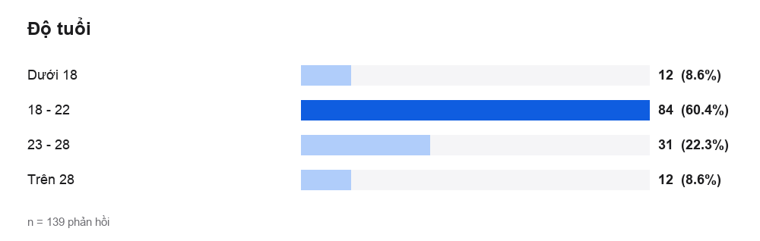
Lựa chọn | Số phản hồi | Tỷ lệ
Dưới 18 | 12 | 8.6%
18 - 22 | 84 | 60.4%
23 - 28 | 31 | 22.3%
Trên 28 | 12 | 8.6%

Nhóm 18 đến 28 tuổi chiếm 82.7% mẫu, trong đó 18 đến 22 tuổi là nhóm đông nhất (60.4%).

Nghề nghiệp
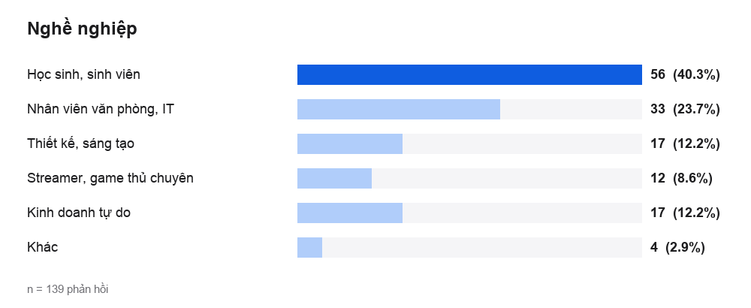
Lựa chọn | Số phản hồi | Tỷ lệ
Học sinh, sinh viên | 56 | 40.3%
Nhân viên văn phòng, IT | 33 | 23.7%
Thiết kế, sáng tạo | 17 | 12.2%
Streamer, game thủ chuyên | 12 | 8.6%
Kinh doanh tự do | 17 | 12.2%
Khác | 4 | 2.9%

Học sinh, sinh viên là nhóm lớn nhất (40.3%), tiếp theo là nhân viên văn phòng và IT.
―――――――――――――――――――――――――――――――――――――――――――――――――――――――

3. Hành vi và nhu cầu mua

Mục đích sử dụng gear
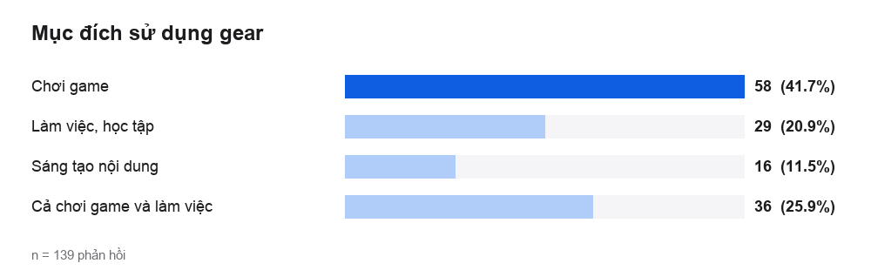
Lựa chọn | Số phản hồi | Tỷ lệ
Chơi game | 58 | 41.7%
Làm việc, học tập | 29 | 20.9%
Sáng tạo nội dung | 16 | 11.5%
Cả chơi game và làm việc | 36 | 25.9%

Phần lớn mua để chơi game, và hơn một phần tư vừa chơi game vừa làm việc, nên gear cần dùng tốt cho cả hai mục đích.

Loại gear quan tâm nhất
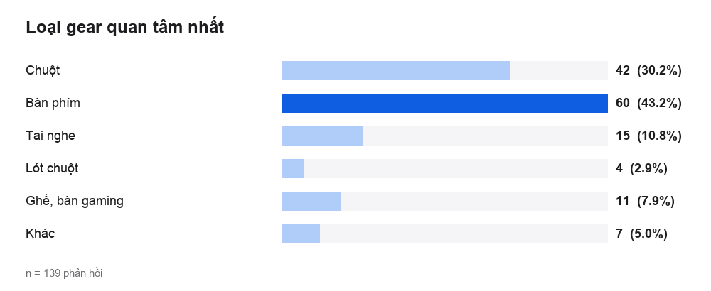
Lựa chọn | Số phản hồi | Tỷ lệ
Chuột | 42 | 30.2%
Bàn phím | 60 | 43.2%
Tai nghe | 15 | 10.8%
Lót chuột | 4 | 2.9%
Ghế, bàn gaming | 11 | 7.9%
Khác | 7 | 5.0%

Bàn phím và chuột chiếm 73.4%. Tai nghe, lót chuột, ghế và bàn gaming có nhu cầu thấp hơn nhiều.

Ngân sách cho một món gear
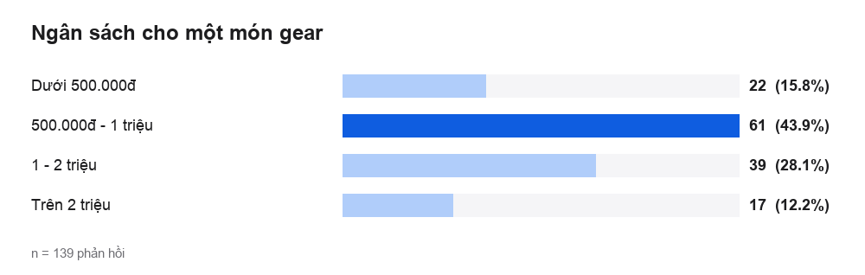
Lựa chọn | Số phản hồi | Tỷ lệ
Dưới 500.000đ | 22 | 15.8%
500.000đ - 1 triệu | 61 | 43.9%
1 - 2 triệu | 39 | 28.1%
Trên 2 triệu | 17 | 12.2%

59.7% muốn chi tối đa 1 triệu đồng cho một món gear, nhóm từ 500.000đ đến 1 triệu là đông nhất (43.9%).

Kiểu kết nối ưa thích
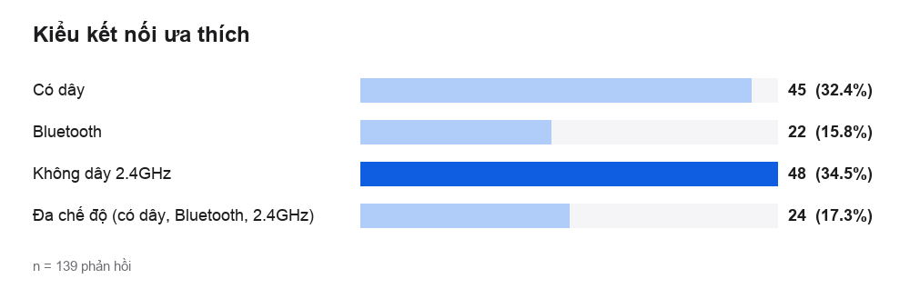
Lựa chọn | Số phản hồi | Tỷ lệ
Có dây | 45 | 32.4%
Bluetooth | 22 | 15.8%
Không dây 2.4GHz | 48 | 34.5%
Đa chế độ (có dây, Bluetooth, 2.4GHz) | 24 | 17.3%

67.6% ưa chuộng các kiểu không dây (Bluetooth, 2.4GHz hoặc đa chế độ). Không dây 2.4GHz là lựa chọn đơn lẻ phổ biến nhất.
―――――――――――――――――――――――――――――――――――――――――――――――――――――――

4. Yếu tố quyết định và khó khăn khi mua

Mức quan trọng của các yếu tố (thang 1 đến 5)
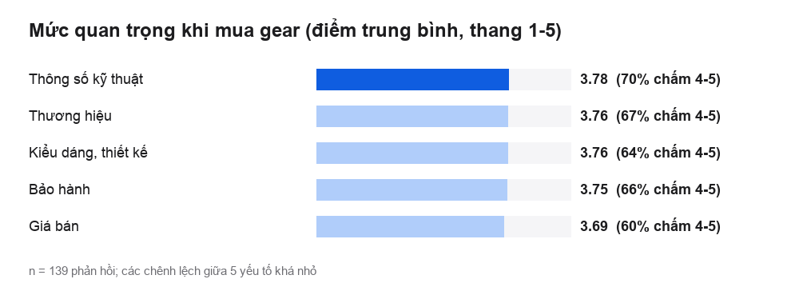
Yếu tố | Điểm trung bình | Tỷ lệ chấm 4 đến 5
Thông số kỹ thuật | 3.78 | 69.8%
Thương hiệu | 3.76 | 66.9%
Kiểu dáng, thiết kế | 3.76 | 64.0%
Bảo hành | 3.75 | 65.5%
Giá bán | 3.69 | 60.4%

Thông số kỹ thuật có điểm cao nhất (3.78), nhưng chênh lệch giữa năm yếu tố rất nhỏ (từ 3.69 đến 3.78). Nghĩa là người mua cân nhắc đồng thời nhiều yếu tố chứ không chỉ một.

Khó khăn lớn nhất khi mua gear online
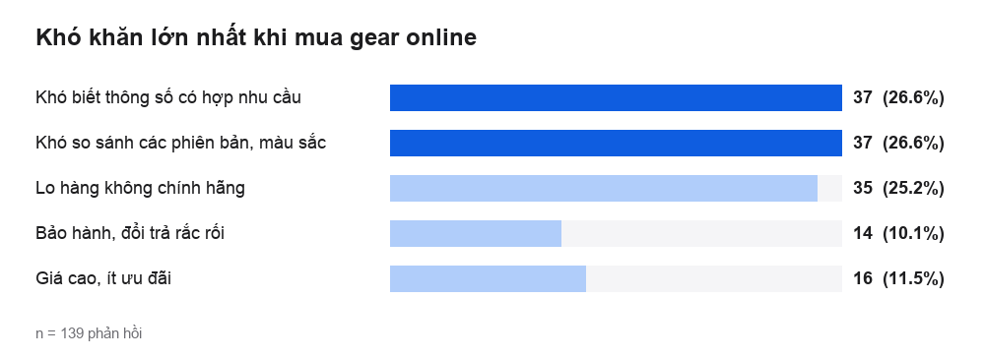
Lựa chọn | Số phản hồi | Tỷ lệ
Khó biết thông số có hợp nhu cầu | 37 | 26.6%
Khó so sánh các phiên bản, màu sắc | 37 | 26.6%
Lo hàng không chính hãng | 35 | 25.2%
Bảo hành, đổi trả rắc rối | 14 | 10.1%
Giá cao, ít ưu đãi | 16 | 11.5%

Ba khó khăn đứng đầu có tỷ lệ gần nhau (25% đến 27%): không biết thông số có hợp nhu cầu không, khó so sánh các phiên bản và màu sắc, và lo hàng không chính hãng. Hai khó khăn đầu (liên quan đến thông số và so sánh) cộng lại là 53.2%.

Mức hứng thú với trợ lý AI tư vấn gear
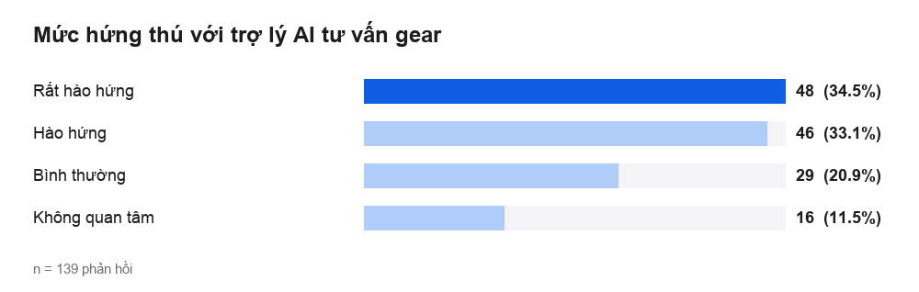
Lựa chọn | Số phản hồi | Tỷ lệ
Rất hào hứng | 48 | 34.5%
Hào hứng | 46 | 33.1%
Bình thường | 29 | 20.9%
Không quan tâm | 16 | 11.5%

67.6% hào hứng hoặc rất hào hứng với trợ lý AI tư vấn gear.
―――――――――――――――――――――――――――――――――――――――――――――――――――――――

5. Góp ý mở
Có 47 trên 139 phản hồi để lại góp ý. Các góp ý lặp lại nhiều nhất:
Góp ý | Số lần
Nên có bản demo 3D mô phỏng không gian góc setup công thái học | 7
Nên bổ sung chuyên mục pass gear cũ hoặc thu cũ đổi mới chính hãng | 5
Bổ sung thông tin tương thích tốt với macOS và Linux cho lập trình viên | 5
Chính sách bảo hành 1 đổi 1 tận nơi sẽ là điểm cộng rất lớn cho ZenTech | 5
Mong có chatbot tư vấn đúng nhu cầu kỹ thuật thay vì câu trả lời tự động chung chung | 4

―――――――――――――――――――――――――――――――――――――――――――――――――――――――

6. Kết luận và tác động tới thiết kế
Phát hiện từ khảo sát | Quyết định thiết kế của ZenTech
82.7% mẫu từ 18 đến 28 tuổi, nhiều học sinh, sinh viên | Giao diện hiện đại, dùng tốt trên điện thoại, thao tác ít bước
59.7% ngân sách tối đa 1 triệu đồng | Bộ lọc khoảng giá có nút chọn nhanh (dưới 500K, 500K đến 1 triệu...), lọc nhiều loại sản phẩm cùng lúc
Bàn phím và chuột chiếm 73.4% nhu cầu | Trang chủ và danh mục ưu tiên chuột, bàn phím; kho dữ liệu có nhiều bàn phím cơ nhất
67.6% thích kết nối không dây | Danh mục riêng cho chuột không dây, tai nghe không dây, bàn phím mini/TKL
Thông số kỹ thuật được chấm quan trọng nhất, 53.2% khó chọn vì thông số và so sánh | Mỗi sản phẩm có tab thông số; bộ chọn màu và phiên bản cập nhật giá, ảnh và tồn kho ngay, tổ hợp không có bị gạch mờ
25,2% lo hàng không chính hãng | Chính sách chính hãng, đổi trả 7 ngày, bảo hành 12 tháng hiển thị ở trang chủ và chân trang
67.6% hào hứng với AI | Trợ lý ZenBot tư vấn theo ngân sách và nhu cầu
Góp ý: chatbot cần đúng nhu cầu kỹ thuật, so sánh trực quan | Định hướng phát triển giai đoạn sau

7. Hạn chế của khảo sát
- Mẫu thuận tiện: 139 phản hồi, tập trung vào nhóm học sinh, sinh viên, chưa đại diện cho toàn bộ thị trường.
- Chênh lệch nhỏ: các câu chấm mức quan trọng có điểm gần nhau, chỉ nên dùng để thấy xu hướng, không dùng để xếp hạng chắc chắn.
- Chưa hỏi về giao diện: khảo sát không có câu hỏi về sở thích giao diện sáng hay tối, nên lựa chọn giao diện được quyết định theo nguyên tắc thiết kế (xem tài liệu đặc tả UI/UX), không dựa trên số liệu khảo sát.
―――――――――――――――――――――――――――――――――――――――――――――――――――――――

ZenTech: Tài Liệu Đặc Tả Thiết Kế UI/UX

Báo Cáo Thiết Kế Giao Diện và Trải Nghiệm Người Dùng (Dự Án 1)
Dự án: Website kinh doanh Gaming Gear và phụ kiện công nghệ, ZenTech Phong cách: Phòng trưng bày sáng, tối giản (tham chiếu Apple Store và Nothing) Bộ phông: Be Vietnam Pro (toàn bộ giao diện) Nền tảng mục tiêu: Web responsive (điện thoại 375px, máy tính bảng, máy tính)

―――――――――――――――――――――――――――――――――――――――――――――――――――――――

1. Định hướng thiết kế

1.1 Người dùng và bài toán
Từ khảo sát 139 phản hồi (xem tài liệu phân tích khảo sát): 82,7% người mua ở độ tuổi 18 đến 28, 59,7% có ngân sách tối đa 1 triệu đồng, và khó khăn lớn nhất khi mua gear online là không biết thông số có hợp nhu cầu (26,6%), khó so sánh các phiên bản và màu sắc (26,6%), và lo hàng không chính hãng (25,2%).
Vì vậy giao diện phải làm được ba việc: cho thấy thông số và giá rõ ràng, cho chọn phiên bản và so sánh nhanh, và tạo cảm giác đáng tin.

1.2 Nguyên tắc
- Ảnh sản phẩm là nhân vật chính. Nền trắng và xám nhạt để ảnh nổi lên, không dùng hiệu ứng che lấp ảnh.
- Ít chữ, chữ lớn, nhiều khoảng trống. Tiêu đề ngắn, câu đầy đủ, không khẩu hiệu quảng cáo.
- Một màu nhấn duy nhất cho hành động. Xanh dương dùng cho nút chính và liên kết; đỏ chỉ cho giảm giá và lỗi; xanh lá chỉ cho trạng thái tốt.
- Chỉ nói điều có thật. Không có số liệu, mã giảm giá hay địa chỉ cửa hàng bịa ra.
- Hoạt động tốt trên điện thoại trước. Không có thanh cuộn ngang ở mọi độ rộng.

1.3 Quá trình chọn phong cách
Bản đầu tiên là giao diện tối với màu neon xanh và tím, thẻ kính mờ. Qua kiểm tra, bản này có ba vấn đề: ảnh sản phẩm có nền trắng hiện thành khối chói trên nền tối, hiệu ứng làm giao diện giống nhiều trang gaming khác, và khó đọc ở các trang thông tin dài. Nhóm chuyển sang phong cách phòng trưng bày sáng, và giữ nguyên toàn bộ chức năng.
―――――――――――――――――――――――――――――――――――――――――――――――――――――――

2. Hệ thống Design Tokens

2.1 Bảng màu
Token | Mã Hex | Vai trò
Nền trang | #ffffff | Nền toàn trang
Bề mặt | #f5f5f7 | Thẻ sản phẩm, khối thông tin, vùng ảnh
Đường kẻ | #e8e8ed | Viền mảnh, đường phân cách
Mực | #1d1d1f | Chữ chính, tiêu đề
Chữ phụ | #6e6e73 | Mô tả, nhãn, thông tin phụ
Xanh hành động | #0f5de0 | Nút chính, liên kết, trạng thái chọn (hover #0b4fc2)
Đỏ giảm giá | #d92d20 | Nhãn giảm giá, lỗi nhập liệu
Xanh lá | #097a3c | Còn hàng, thành công
Vàng sao | #e8a100 | Sao đánh giá

Tỷ lệ tương phản: chữ mực trên nền trắng 16,8:1, chữ phụ 5,1:1 trên nền trắng và 4,7:1 trên nền bề mặt, nút chính (chữ trắng trên #0f5de0) 5,7:1, chữ đỏ và chữ xanh lá trên nền trắng cũng trên 4,5:1. Tất cả đạt chuẩn WCAG AA.

2.2 Typography
Cấp bậc | Phông chữ | Cỡ chữ và trọng số | Áp dụng
Tiêu đề trang chủ | Be Vietnam Pro | 40 đến 60px, Bold 700 | "Chọn gear theo thông số."
Tiêu đề mục | Be Vietnam Pro | 28 đến 36px, Bold 700 | Tên các mục trên trang
Tên sản phẩm | Be Vietnam Pro | 15px, SemiBold 600 | Thẻ sản phẩm
Nội dung | Be Vietnam Pro | 14 đến 18px, Regular 400 | Mô tả, đoạn văn
Nhãn nhỏ | Be Vietnam Pro | 12px, Medium 500 | Tên hãng, ghi chú
Số liệu | Be Vietnam Pro | Chữ số đều nhau (tabular-nums) | Giá, số lượng, tổng tiền

Tiêu đề dùng khoảng cách chữ hẹp hơn (-0,025em) và tự cân bằng dòng. Phông Be Vietnam Pro được chọn vì được thiết kế cho tiếng Việt, hiển thị đủ dấu.

2.3 Hình khối và chuyển động
- Bo góc: nút dạng viên thuốc (pill), thẻ và khung 16 đến 24px.
- Đổ bóng: gần như không dùng; chỉ có bóng nhẹ ở thông báo nổi và hộp thoại.
- Chuyển động: một hiệu ứng vào trang nhẹ (trượt lên 14px, 0,6 giây), hiệu ứng phóng ảnh sản phẩm 4% khi di chuột, và thông báo nổi. Tự tắt khi người dùng bật chế độ giảm chuyển động.
- Phản hồi bàn phím: khung viền xanh rõ ràng khi focus; hộp thoại đóng bằng Esc.
―――――――――――――――――――――――――――――――――――――――――――――――――――――――

3. Thành phần giao diện

3.1 Thẻ sản phẩm
Vùng ảnh vuông nền #f5f5f7, ảnh trộn màu để nền trắng hòa vào. Bên dưới là tên hãng (chữ phụ), tên sản phẩm (tối đa 2 dòng), giá bắt đầu bằng "Từ" kèm giá gốc gạch ngang nếu đang giảm. Nhãn "Giảm N%" màu đỏ nằm góc ảnh. Cả thẻ là một liên kết duy nhất.

3.2 Bộ lọc dạng cửa sổ (pop-up)
- Nút "Bộ lọc" đặt phía trên lưới sản phẩm, có số đếm bộ lọc đang bật.
- Cửa sổ chứa ba nhóm: Loại sản phẩm và Thương hiệu (chọn nhiều cùng lúc, dạng nút bấm), Khoảng giá (5 nút chọn nhanh và hai ô nhập tay).
- Bộ lọc đang áp dụng hiện thành các thẻ nhỏ phía trên lưới, bấm dấu × để bỏ từng thẻ, hoặc "Xóa tất cả".
- Khi không có kết quả: giải thích rõ và nút "Đặt lại bộ lọc".
- Sắp xếp (mới nhất, giá tăng, giá giảm, tên) nằm cùng hàng với nút Bộ lọc. Phân trang gọn: Trước, 1, ..., trang hiện tại, ..., cuối, Sau.

3.3 Bộ chọn biến thể (trang chi tiết)
- Màu sắc và phiên bản là hai nhóm nút. Nút đang chọn có viền và nền xanh nhạt.
- Khi chọn, giá, giá gốc, ảnh, tồn kho và mã biến thể đổi ngay, không tải lại trang.
- Tổ hợp không tồn tại bị mờ và gạch ngang; bấm vào sẽ tự chuyển sang biến thể có thật, để hàng hiển thị luôn khớp hàng được thêm vào giỏ.
- Hết hàng: hiện "Hết hàng" và khóa cả hai nút mua.

3.4 Tìm kiếm nhanh (Ctrl + K)
Hộp tìm kiếm mở ở giữa màn hình. Khi chưa gõ hiện các gợi ý tìm kiếm. Khi gõ (chờ 300ms) hiện vòng quay chờ, rồi danh sách kết quả có tô sáng từ khóa. Phím mũi tên chọn kết quả, Enter mở; không chọn gì thì Enter mở toàn bộ kết quả. Có liên kết "Xem tất cả kết quả".

3.5 Thông báo
Mọi hành động (đăng ký, đặt hàng, hủy đơn, đăng xuất, thêm vào giỏ) có thông báo nổi ở góc màn hình. Lỗi nhập liệu hiện danh sách lỗi cụ thể, và giữ lại dữ liệu người dùng đã nhập.

3.6 Trợ lý ZenBot
Nút tròn cố định góc dưới bên phải, mở cửa sổ chat. Có ba câu hỏi gợi ý sẵn. Khi chưa cấu hình khóa API, ZenBot trả lời bằng bộ câu mẫu theo chủ đề (chuột, bàn phím, tai nghe, giá).
―――――――――――――――――――――――――――――――――――――――――――――――――――――――

3.7 Chuyển động
Giữ nguyên giao diện sáng, tối giản và thêm lớp chuyển động nhẹ, phản hồi theo hành động của người dùng:
Hiệu ứng | Kích hoạt bởi
Nền có các khối màu mờ trôi, đổi màu dần | Cuộn chuột và di chuyển con trỏ
Thanh tiến độ cuộn ở đầu trang, header đổ bóng | Cuộn chuột
Các khối nội dung và thẻ sản phẩm hiện dần, lần lượt từng thẻ | Cuộn tới vị trí đó
Ảnh chính trang chủ dịch chuyển chậm hơn nội dung (parallax) | Cuộn chuột
Thẻ sản phẩm nghiêng 3D theo con trỏ | Di chuột lên thẻ
Vòng tròn lan ra và các chấm bắn ra | Click
Ảnh sản phẩm bay vào biểu tượng giỏ hàng, số trên giỏ nảy lên | Bấm Thêm vào giỏ hàng
Chuyển trang mượt (mờ dần và trượt nhẹ) | Chuyển giữa các trang

Chỉ dùng transform và opacity để mượt. Tự tắt khi người dùng bật "giảm chuyển động" trong hệ điều hành.

4. Luồng người dùng

4.1 Khám phá đến đặt hàng
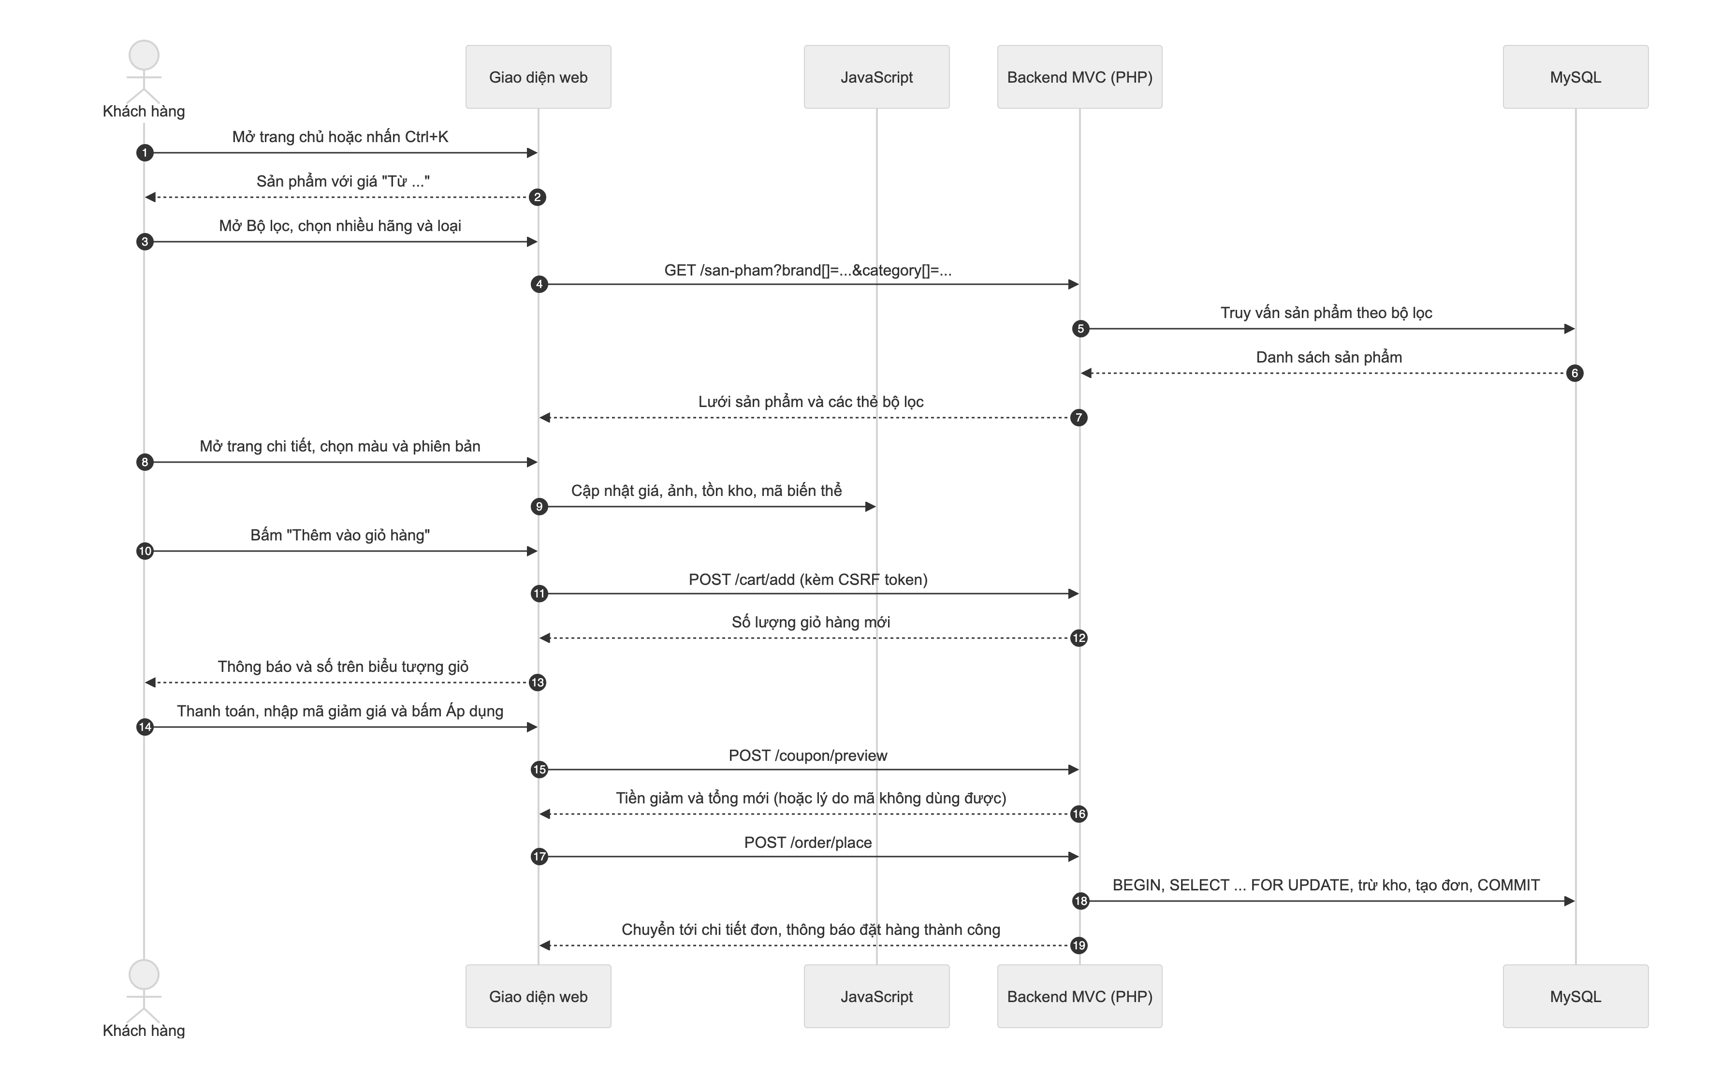

4.2 Trợ lý ZenBot
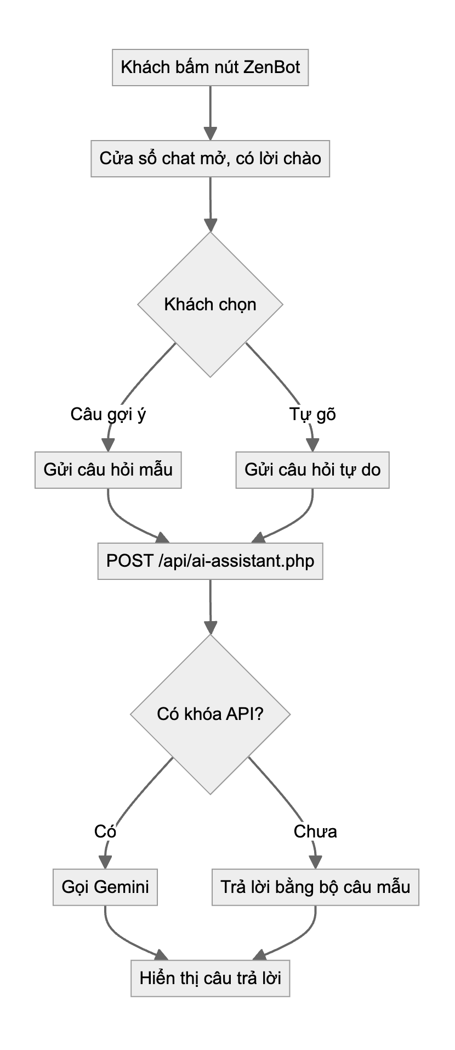
―――――――――――――――――――――――――――――――――――――――――――――――――――――――

5. Danh mục màn hình
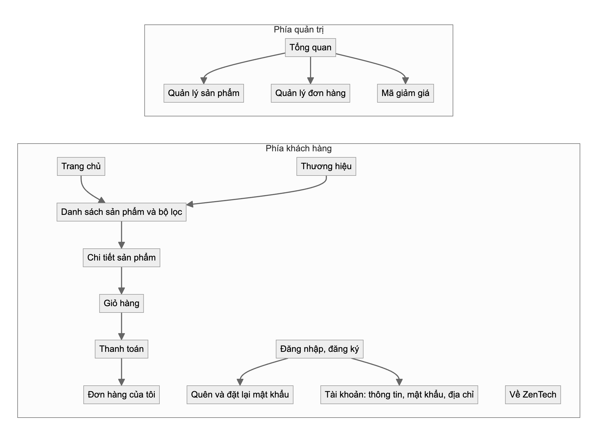
Màn hình | Nội dung chính
Trang chủ | Tiêu đề, sản phẩm nổi bật có giá và nút mua, chính sách giao hàng, đổi trả, bảo hành, mua theo loại, sản phẩm nổi bật, ZenBot, hàng mới về
Danh sách sản phẩm | Nút Bộ lọc, thẻ bộ lọc đang bật, sắp xếp, lưới 4 cột, phân trang
Thương hiệu | Danh sách hãng kèm số sản phẩm và giá thấp nhất, bấm vào mở danh sách đã lọc
Chi tiết sản phẩm | Bộ ảnh, tên, đánh giá, giá, bộ chọn màu và phiên bản, số lượng, nút Thêm vào giỏ và Mua ngay, tab thông số, mô tả, đánh giá, sản phẩm liên quan
Giỏ hàng, thanh toán | Danh sách hàng, sửa số lượng, tóm tắt đơn, form giao hàng, 3 cách thanh toán
Đăng nhập, đăng ký | Form một cột, báo lỗi cụ thể, giữ lại dữ liệu đã nhập, liên kết "Quên mật khẩu?"
Quên và đặt lại mật khẩu | Nhập email, nhận liên kết hiệu lực 30 phút, đặt mật khẩu mới từ 8 ký tự; thông báo chung để không lộ email có tồn tại
Tài khoản | Sửa họ tên và số điện thoại, đổi mật khẩu, sổ địa chỉ (thêm, xóa, đặt mặc định); địa chỉ đã lưu chọn nhanh được ở trang thanh toán
Thanh toán (mã giảm giá) | Ô nhập mã và nút "Áp dụng": xem tiền giảm và tổng mới trước khi đặt hàng; mã sai báo lỗi cụ thể
Chi tiết sản phẩm (đánh giá) | Khách đã nhận hàng mới có form đánh giá (số sao, nhận xét), mỗi sản phẩm một lần; thanh phân bố sao tính từ đánh giá thật
Quản trị: mã giảm giá | Bảng mã kèm lượt đã dùng, form tạo mã, bật/tắt mã
Quản trị | Tổng quan, bảng sản phẩm và đơn hàng, menu bên trái (thu thành ngăn kéo trên điện thoại)

―――――――――――――――――――――――――――――――――――――――――――――――――――――――

6. Khả năng tiếp cận và đáp ứng thiết bị
- Chữ và nút đạt tương phản AA; mọi phần tử tương tác có khung focus rõ.
- Cửa sổ bộ lọc dùng thẻ dialog gốc của trình duyệt (Esc để đóng, giữ focus trong cửa sổ, trả focus khi đóng).
- Nút bấm có nhãn đọc được cho trình đọc màn hình (nhãn nút yêu thích, đóng, bỏ lọc).
- Bố cục kiểm tra ở 375px và 800px, không tràn ngang. Lưới sản phẩm đổi từ 4 cột xuống 2 cột.
- Chế độ giảm chuyển động của hệ điều hành được tôn trọng.
―――――――――――――――――――――――――――――――――――――――――――――――――――――――

7. Hình ảnh giao diện thực tế
Ảnh chụp từ website đang chạy (dữ liệu từ database). Toàn bộ 24 ảnh gốc nằm trong thư mục hinh_anh_giao_dien.
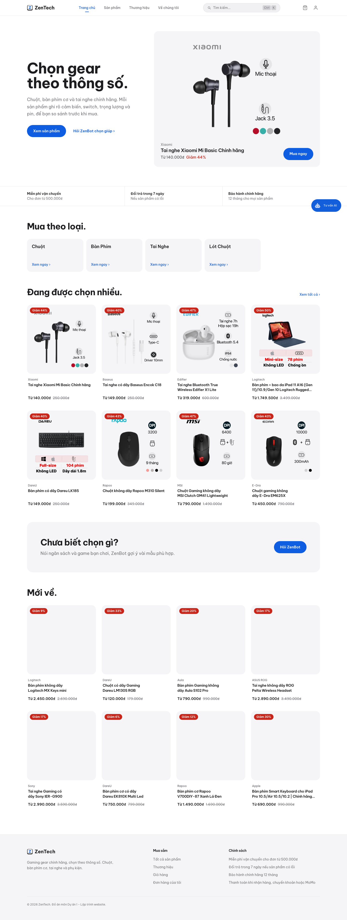
Hình 1. Trang chủ: tiêu đề, sản phẩm nổi bật có giá và nút mua, chính sách thật, mua theo loại, sản phẩm nổi bật, ZenBot, hàng mới về.
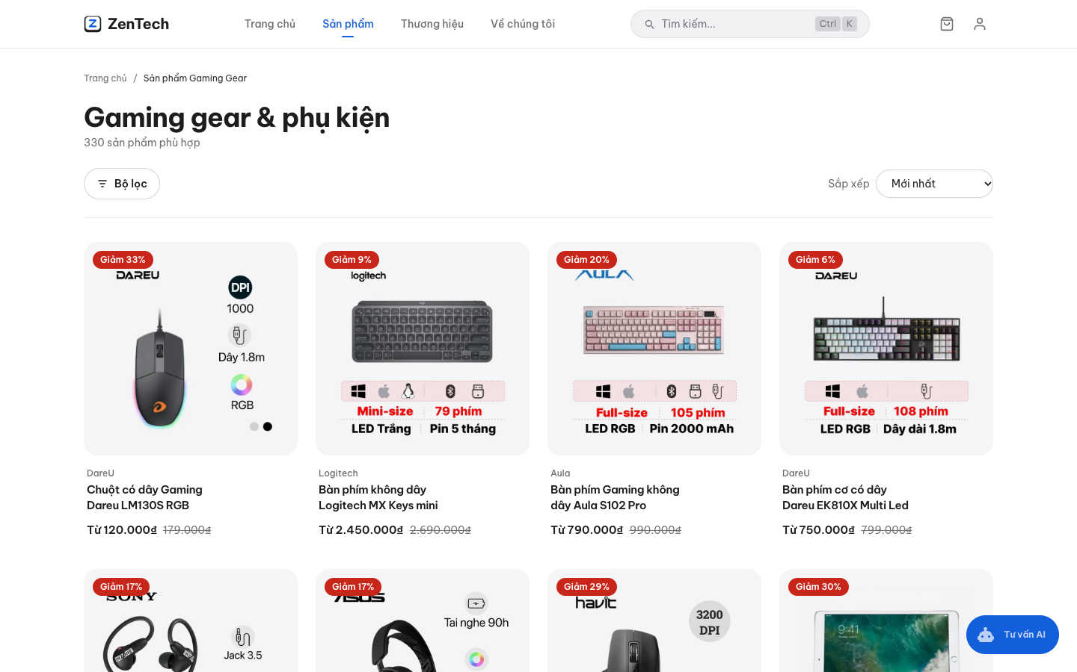
Hình 2. Danh sách sản phẩm: nút Bộ lọc, sắp xếp, lưới thẻ sản phẩm, 330 sản phẩm.
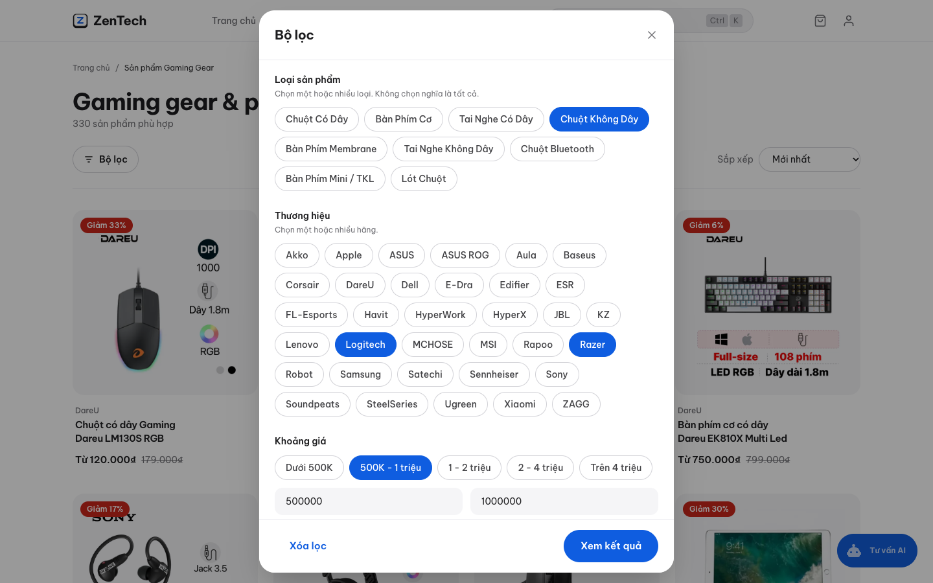
Hình 3. Bộ lọc dạng cửa sổ: chọn nhiều loại sản phẩm, nhiều thương hiệu và khoảng giá.
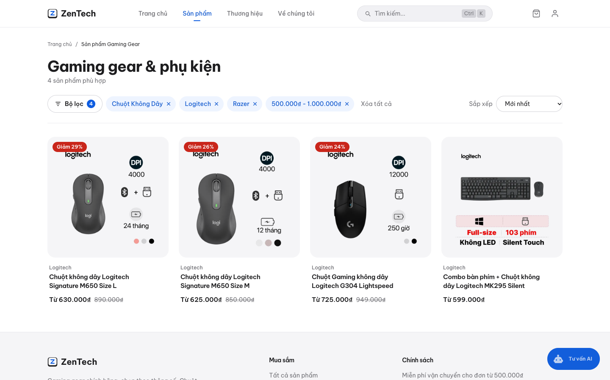
Hình 4. Kết quả sau khi lọc: các thẻ bộ lọc đang áp dụng, bấm × để bỏ từng thẻ.
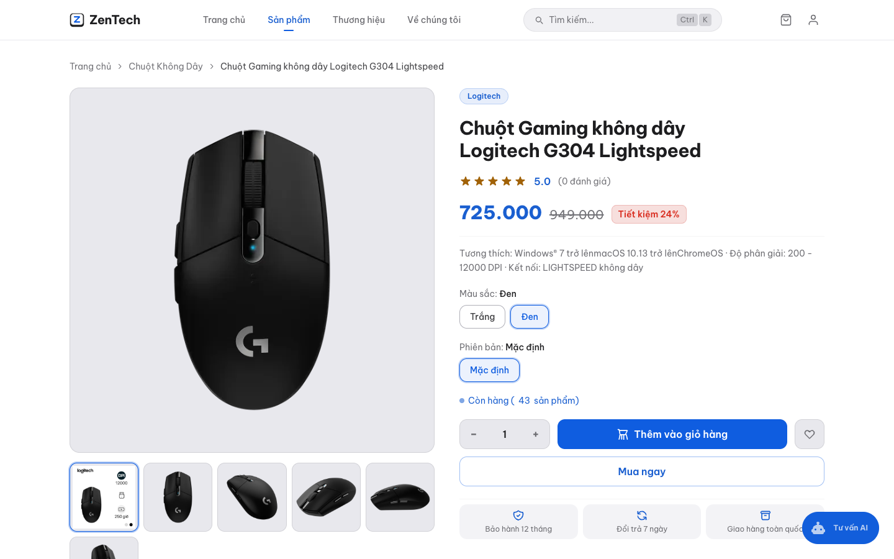
Hình 5. Chi tiết sản phẩm: bộ ảnh, giá và giá gốc, bộ chọn màu và phiên bản, tồn kho.
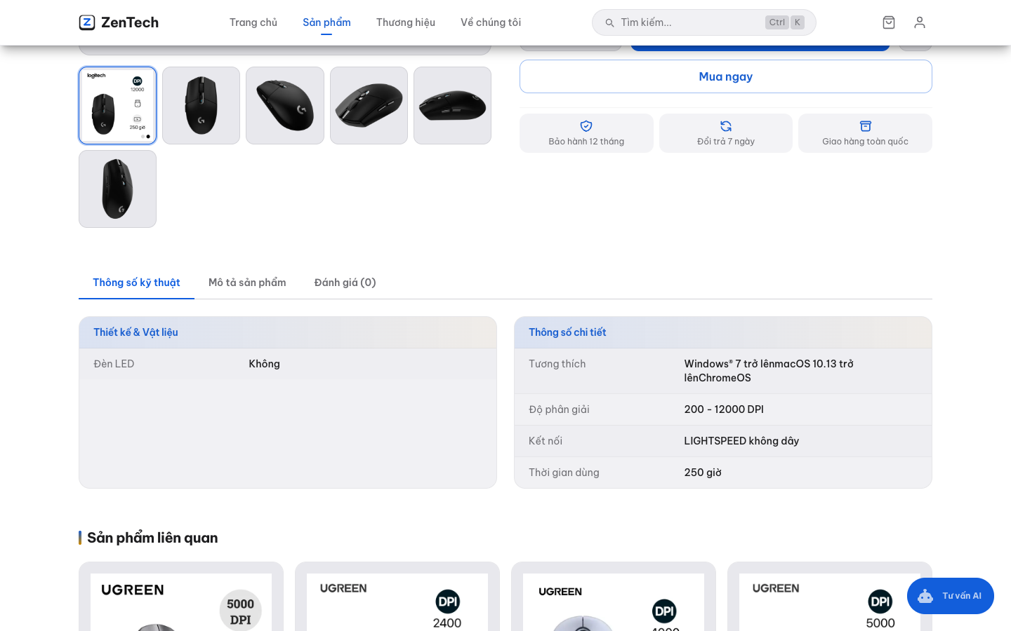
Hình 6. Chi tiết sản phẩm: tab thông số kỹ thuật theo nhóm.
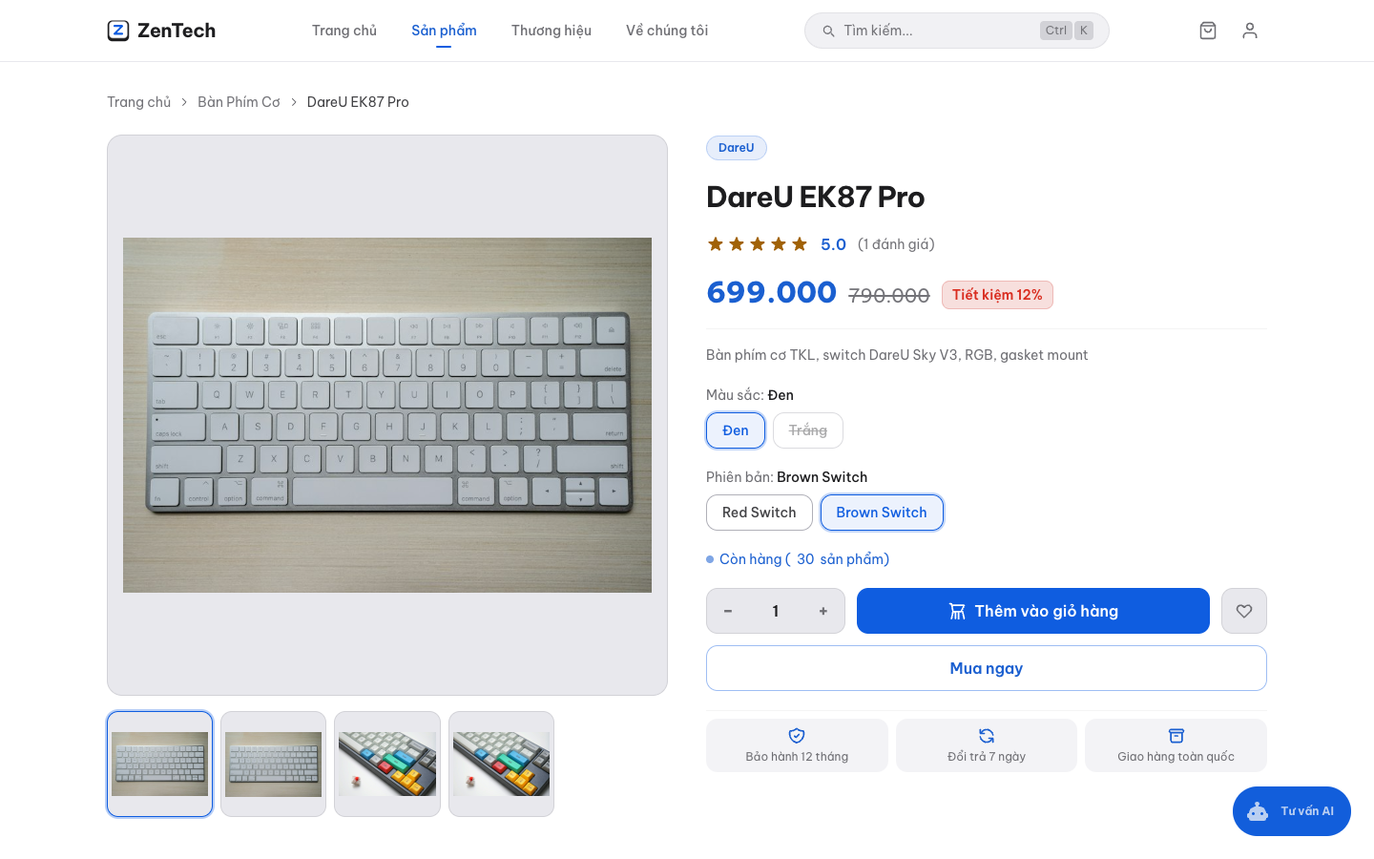
Hình 7. Chọn tổ hợp không tồn tại (Trắng với Brown Switch): tự chuyển sang biến thể có thật, tổ hợp không có bị mờ gạch ngang.
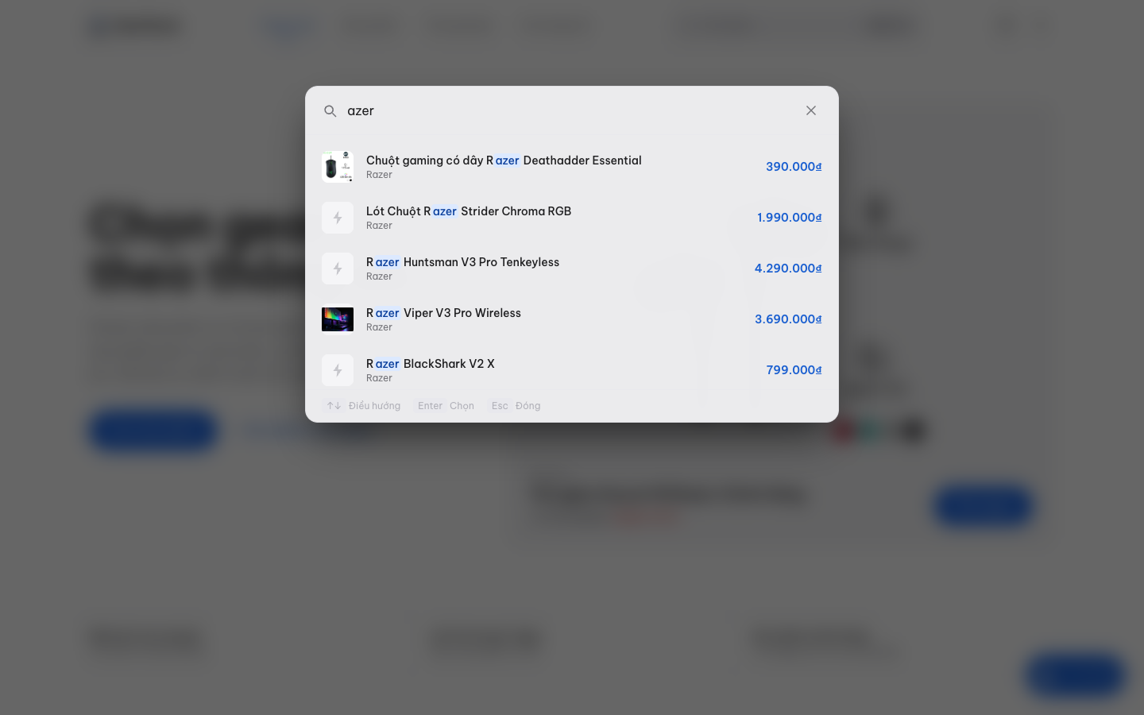
Hình 8. Tìm kiếm nhanh (Ctrl + K) có tô sáng từ khóa và liên kết xem tất cả kết quả.
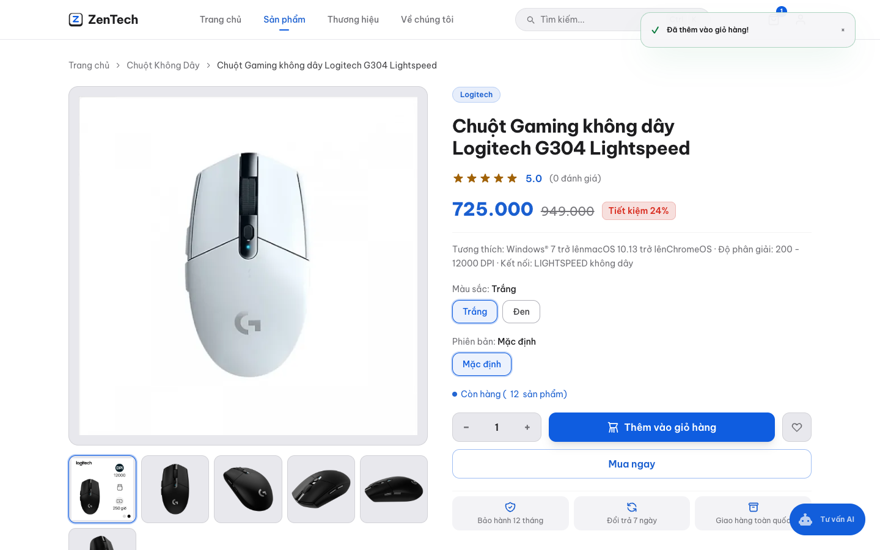
Hình 9. Thêm vào giỏ hàng: thông báo nổi và số lượng trên biểu tượng giỏ.
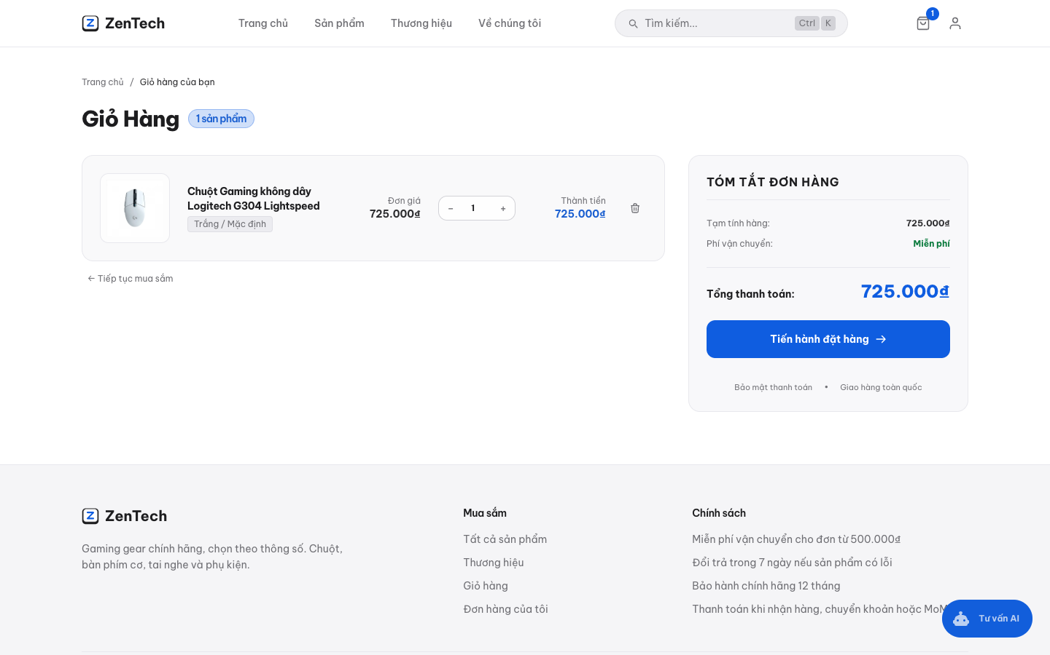
Hình 10. Giỏ hàng: sửa số lượng, tóm tắt đơn, phí vận chuyển.
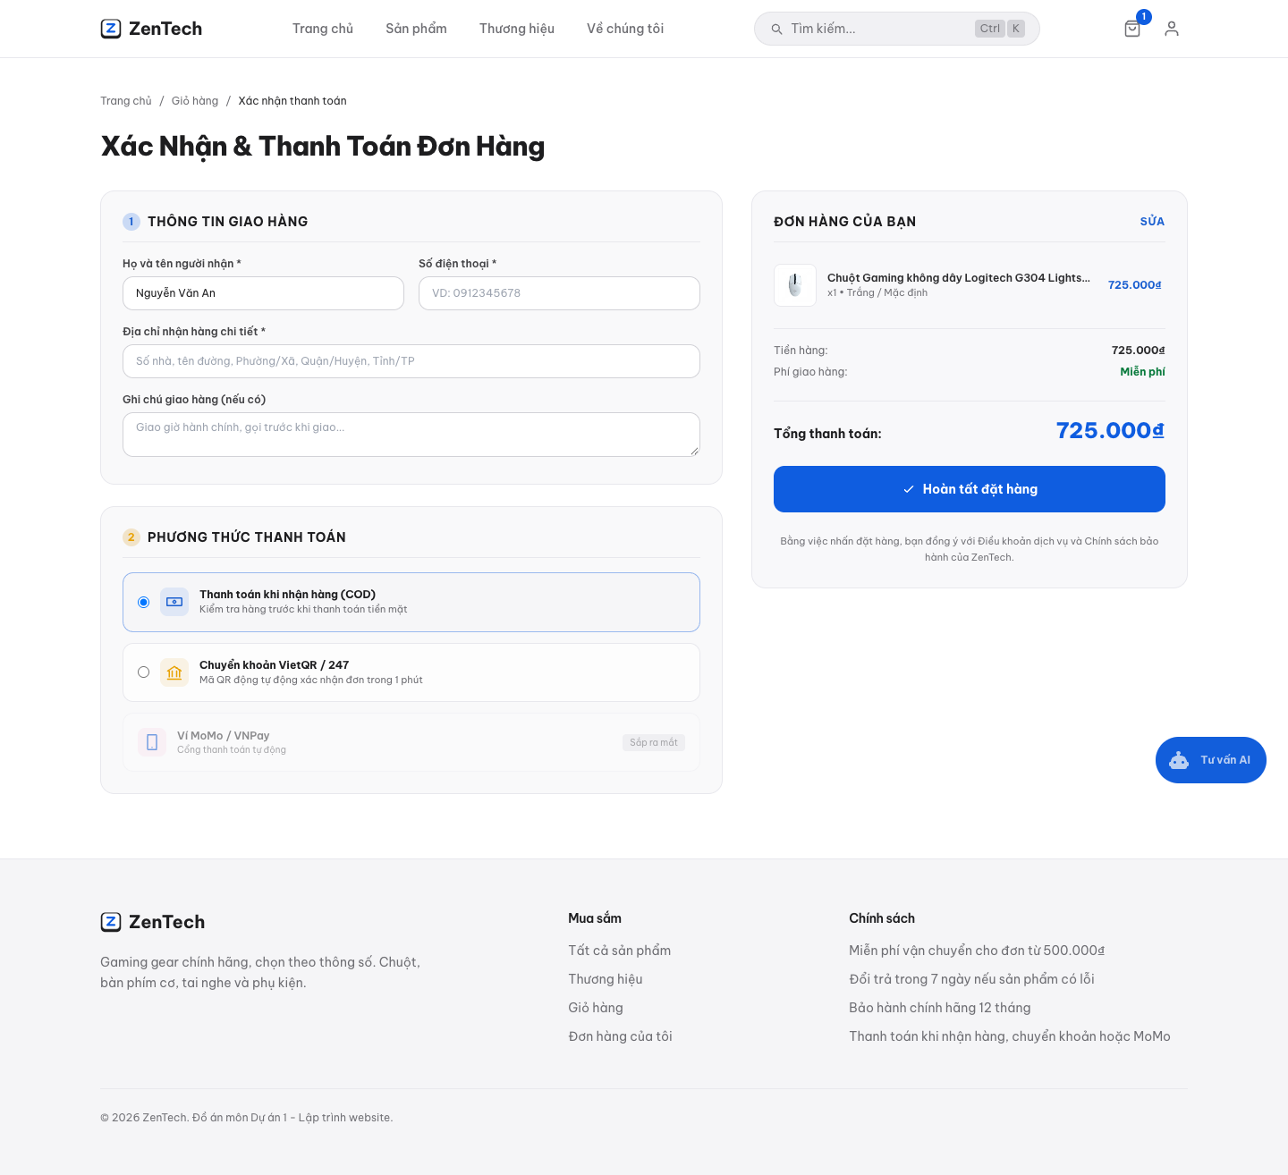
Hình 11. Thanh toán một trang: thông tin giao hàng, phương thức thanh toán, tóm tắt đơn.
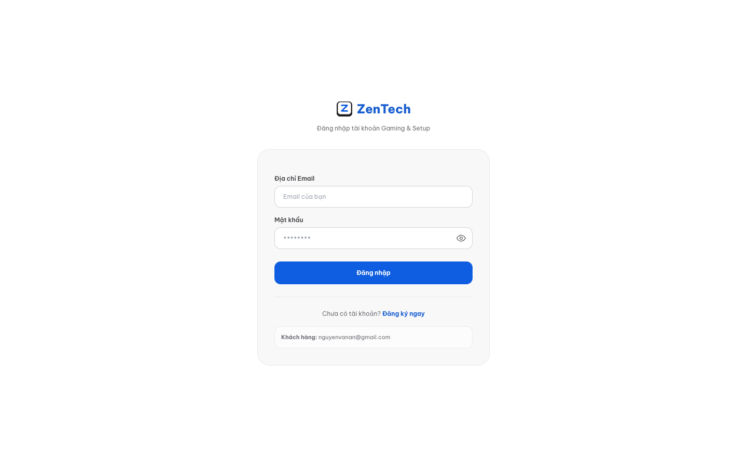
Hình 12. Đăng nhập.
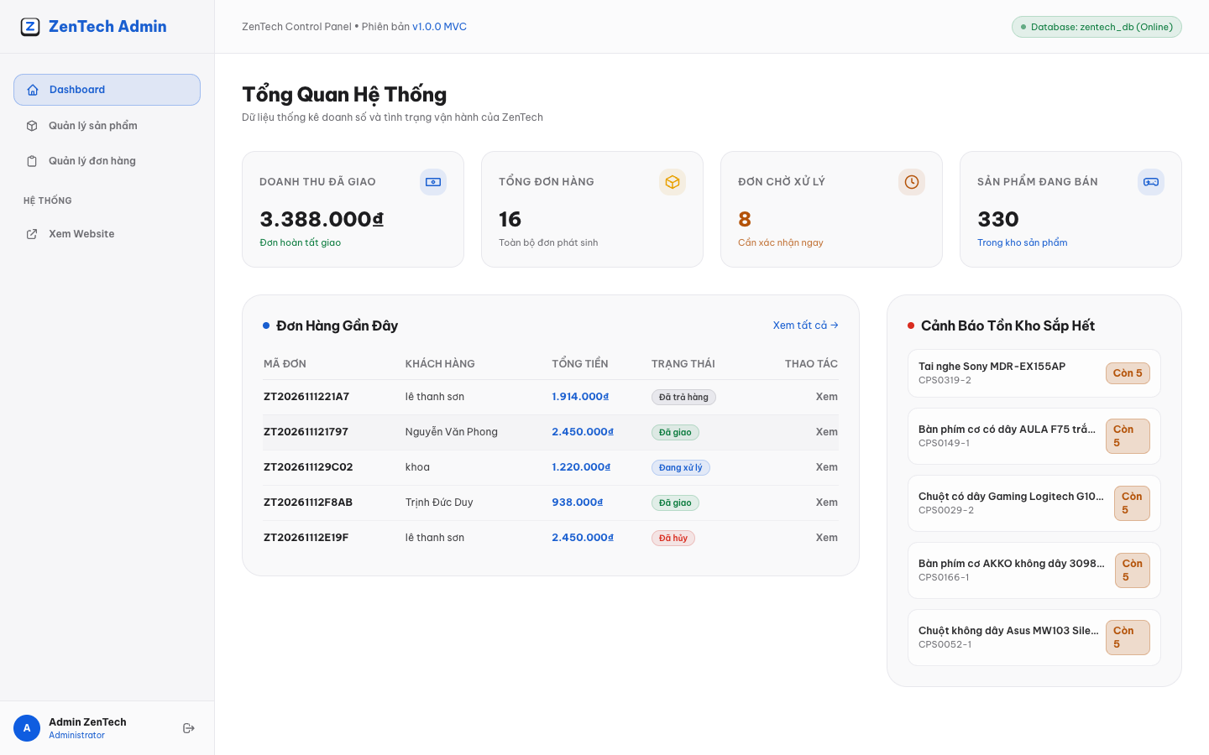
Hình 13. Quản trị: tổng quan doanh thu, đơn hàng, cảnh báo tồn kho.
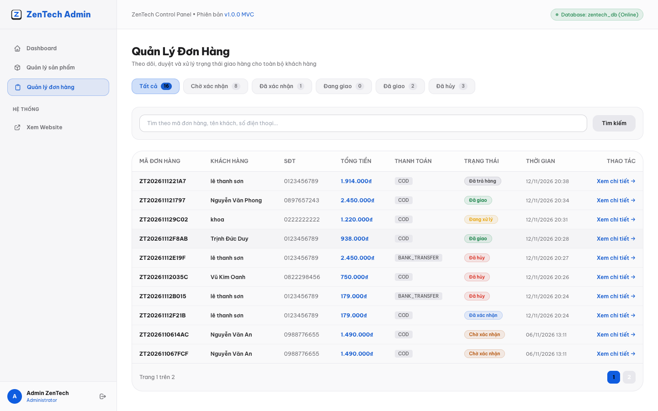
Hình 14. Quản trị: danh sách đơn hàng theo trạng thái.
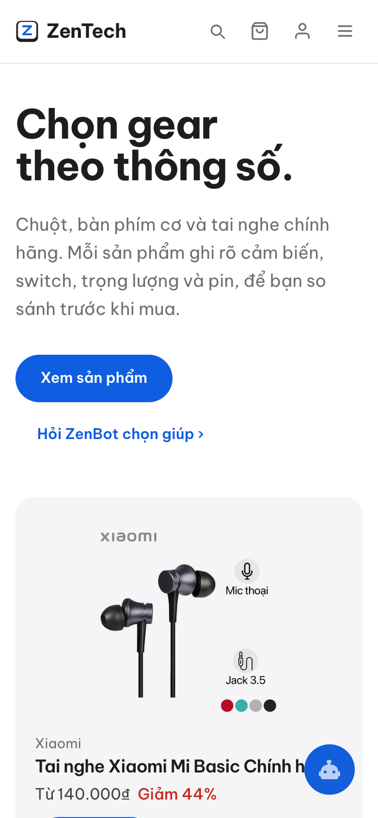
Hình 15. Điện thoại: trang chủ.
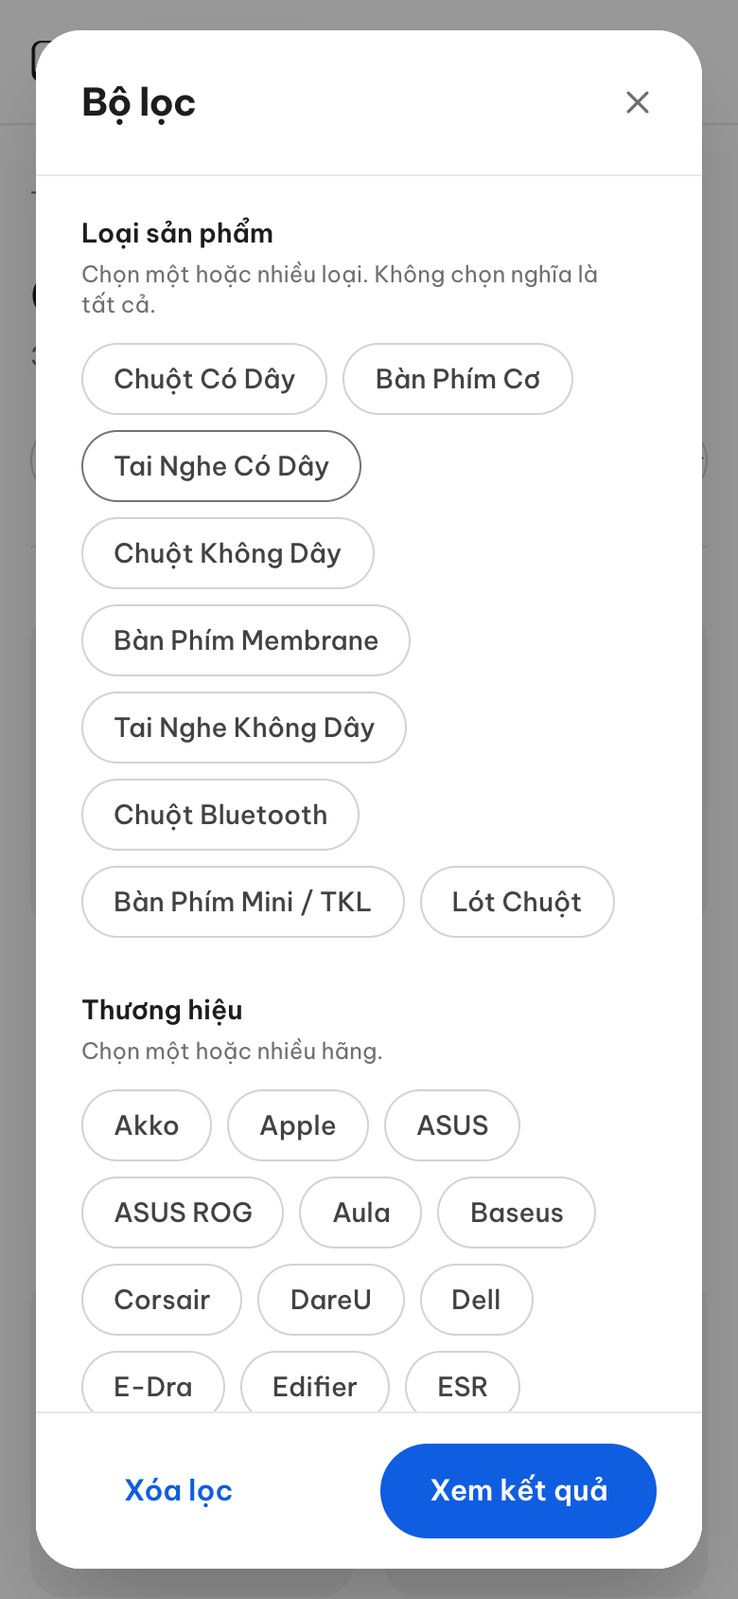
Hình 16. Điện thoại: cửa sổ bộ lọc.
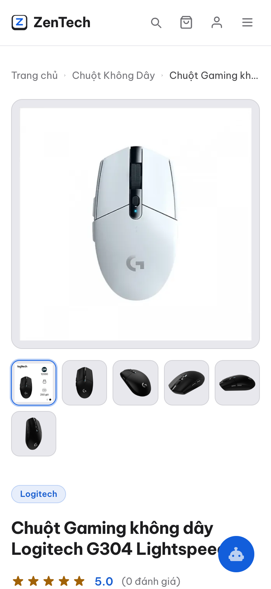
Hình 17. Điện thoại: chi tiết sản phẩm.
―――――――――――――――――――――――――――――――――――――――――――――――――――――――
Bản mẫu tương tác của hệ thống thiết kế: [zentech_uiux_design_system.html](zentech_uiux_design_system.html)

―――――――――――――――――――――――――――――――――――――――――――――――――――――――

🗄️ ZenTech — Thiết kế Cơ sở Dữ liệu
Website bán phụ kiện máy tính & Gaming Gear
Model MVC · PHP/MySQL · ENGINE=InnoDB · CHARSET=utf8mb4

―――――――――――――――――――――――――――――――――――――――――――――――――――――――

1. Kiến trúc tổng quan
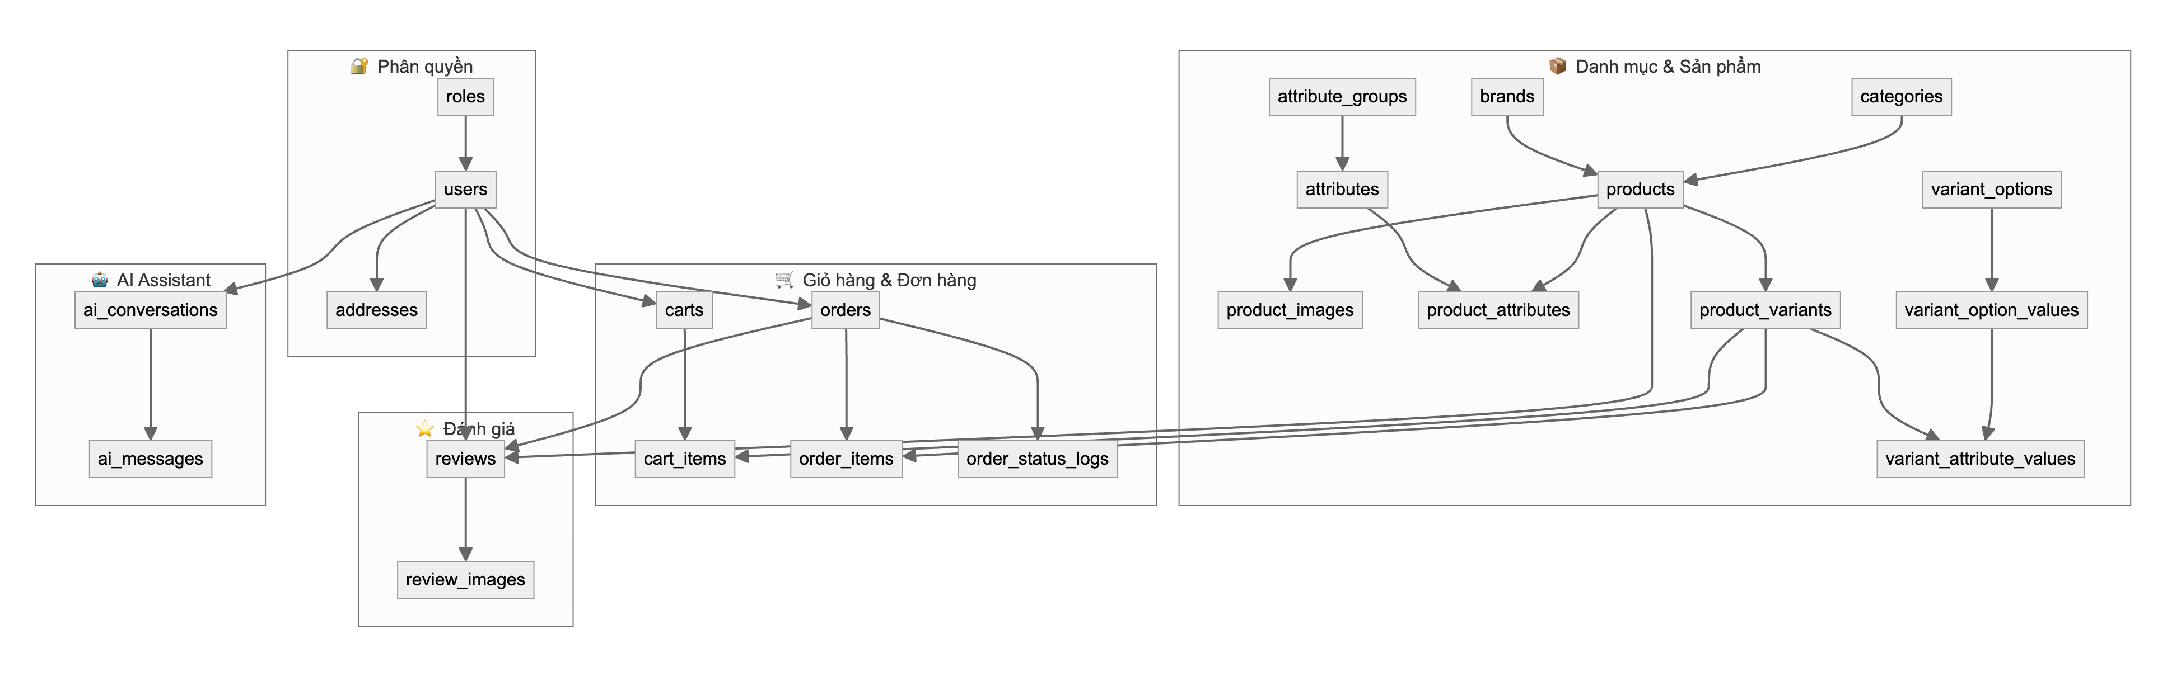
―――――――――――――――――――――――――――――――――――――――――――――――――――――――

2. Danh sách bảng chi tiết

🔐 Section 1 — Phân quyền & Tài khoản
# | Bảng | PK | FK chính | Chức năng
1 | `roles` | id | — | Danh sách vai trò: admin, customer, staff
2 | `users` | id | role_id → roles | Tài khoản người dùng (mọi loại)
3 | `addresses` | id | user_id → users | Địa chỉ giao hàng (nhiều địa chỉ/người)

📂 Section 2 — Danh mục & Thương hiệu
# | Bảng | PK | FK chính | Chức năng
4 | `categories` | id | parent_id → categories | Danh mục đa cấp (self-referencing, tối đa 3 cấp)
5 | `brands` | id | — | Thương hiệu (Logitech, Razer, Corsair, DareU...)

📦 Section 3 — Sản phẩm & Biến thể
# | Bảng | PK | FK chính | Chức năng
6 | `products` | id | category_id, brand_id | Sản phẩm chính (product master)
7 | `product_images` | id | product_id → products | Ảnh gallery của sản phẩm
8 | `attribute_groups` | id | — | Nhóm thuộc tính kỹ thuật (Thông số cảm biến, Kết nối...)
9 | `attributes` | id | group_id → attribute_groups | Tên thuộc tính EAV (DPI, Trọng lượng, Switch...)
10 | `product_attributes` | id | product_id, attribute_id | Giá trị thuộc tính kỹ thuật theo SP (EAV Value)
11 | `variant_options` | id | — | Tên tùy chọn biến thể (Màu sắc, Kết nối, Switch)
12 | `variant_option_values` | id | option_id → variant_options | Giá trị tùy chọn (Đen, Trắng, Wireless 2.4G...)
13 | `product_variants` | id | product_id → products | Biến thể SP (SKU riêng, giá, giá KM, tồn kho)
14 | `variant_attribute_values` | (compound) | variant_id, option_value_id | Ánh xạ biến thể ↔ tùy chọn (nhiều-nhiều)

🛒 Section 4 — Giỏ hàng & Đơn hàng
# | Bảng | PK | FK chính | Chức năng
15 | `carts` | id | user_id → users | Giỏ hàng (hỗ trợ cả khách vãng lai qua session)
16 | `cart_items` | id | cart_id, variant_id | Chi tiết sản phẩm trong giỏ
17 | `orders` | id | user_id → users | Đơn hàng (snapshot địa chỉ, giá tại thời điểm đặt)
18 | `order_items` | id | order_id, variant_id | Chi tiết sản phẩm trong đơn (snapshot giá & tên)
19 | `order_status_logs` | id | order_id → orders | Lịch sử thay đổi trạng thái đơn hàng

⭐ Section 5 — Đánh giá & Bình luận
# | Bảng | PK | FK chính | Chức năng
20 | `reviews` | id | product_id, user_id, order_id | Đánh giá sản phẩm (1-5 sao, chỉ KH đã mua)
21 | `review_images` | id | review_id → reviews | Ảnh đính kèm trong đánh giá

🤖 Section 6 — AI Assistant Log
# | Bảng | PK | FK chính | Chức năng
22 | `ai_conversations` | id | user_id → users | Phiên hội thoại với AI Assistant
23 | `ai_messages` | id | conversation_id → ai_conversations | Từng tin nhắn trong phiên (role: user / assistant)

🎫 Section 7 — Khuyến mãi (Bonus)
# | Bảng | PK | FK chính | Chức năng
24 | `coupons` | id | — | Mã giảm giá (phần trăm hoặc số tiền cố định)
25 | `order_coupons` | order_id | order_id → orders, coupon_id → coupons | Mã giảm giá đã dùng cho từng đơn (để hoàn lượt khi hủy)

🔑 Section 8 — Đặt lại mật khẩu
# | Bảng | PK | FK chính | Chức năng
26 | `password_resets` | id | user_id → users | Token đặt lại mật khẩu (chỉ lưu SHA-256, hiệu lực 30 phút, dùng một lần)

―――――――――――――――――――――――――――――――――――――――――――――――――――――――

3. Quy trình nghiệp vụ chính

3.1 Vòng đời Đơn hàng
stateDiagram-v2
[*] --> pending : Khách đặt hàng
pending --> confirmed : Admin xác nhận
confirmed --> processing : Đang chuẩn bị hàng
processing --> shipping : Đã giao cho vận chuyển
shipping --> delivered : Giao thành công
delivered --> [*]
pending --> cancelled : Khách / Admin huỷ
confirmed --> cancelled : Khách / Admin huỷ
processing --> cancelled : Admin huỷ

3.2 Mô hình Biến thể Sản phẩm
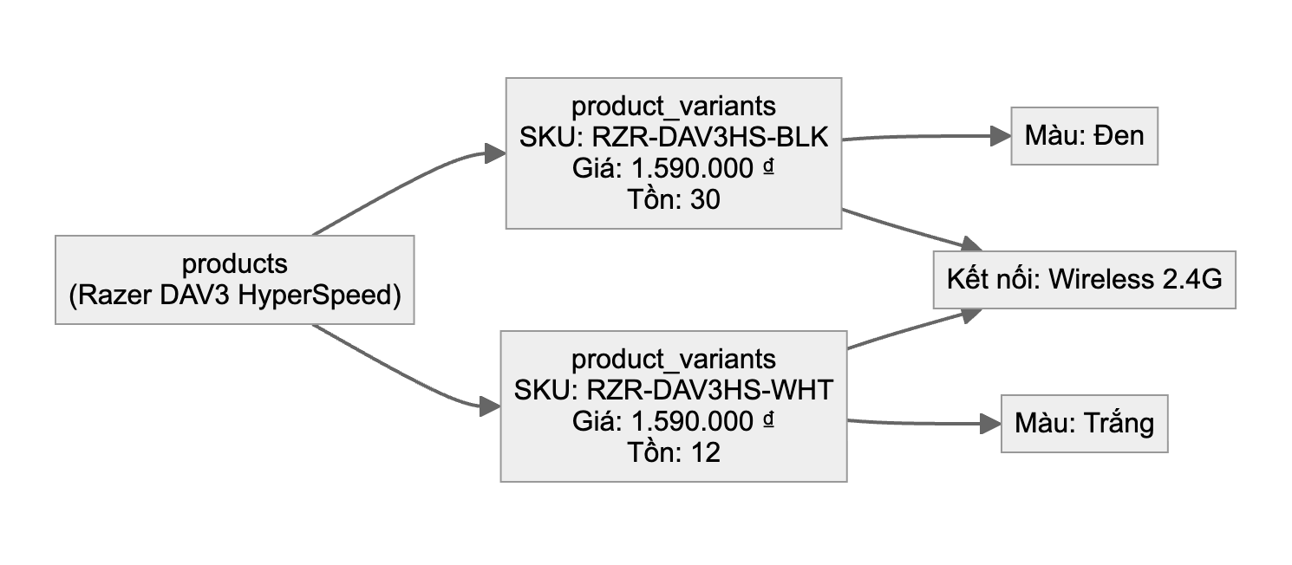
―――――――――――――――――――――――――――――――――――――――――――――――――――――――

4. Mock Data tóm tắt

4.1 Categories (13 danh mục, 2 cấp)
ID | Cấp | Tên | Parent
1 | 1 | Chuột | —
2 | 1 | Bàn Phím | —
3 | 1 | Tai Nghe | —
4 | 1 | Lót Chuột | —
5 | 1 | Ghế & Bàn Gaming | —
6 | 2 | Chuột Có Dây | Chuột
7 | 2 | Chuột Không Dây | Chuột
8 | 2 | Chuột Bluetooth | Chuột
9 | 2 | Bàn Phím Cơ | Bàn Phím
10 | 2 | Bàn Phím Membrane | Bàn Phím
11 | 2 | Bàn Phím Mini / TKL | Bàn Phím
12 | 2 | Tai Nghe Có Dây | Tai Nghe
13 | 2 | Tai Nghe Không Dây | Tai Nghe

Bộ lọc chỉ liệt kê loại cuối (cấp 2 và danh mục không có con) để tránh trùng giữa cha và con. Khoảng giá do bộ lọc giá xử lý, không tạo danh mục theo giá.

4.2 Brands
ID | Tên | Quốc gia
1 | Logitech | Thụy Sĩ
2 | Razer | Singapore
3 | Corsair | Mỹ
4 | DareU | Trung Quốc
5 | SteelSeries | Đan Mạch

4.3 Products & Variants (10 sản phẩm, 19 biến thể)
Sản phẩm | SKU Variants | Giá | Giá KM
Logitech G Pro X Superlight 2 | BLK / WHT | 1.890.000 | 1.750.000
Razer DeathAdder V3 HyperSpeed | BLK / WHT | 1.590.000 | 1.490.000
DareU EM901X Wireless | BLK / WHT / PNK | 890.000 | 799.000
Razer DeathAdder V3 | BLK | 1.290.000 | 1.190.000
Corsair M75 | BLK / WHT | 990.000 | 899.000
DareU EK87 Pro | BLK-Red / BLK-Brown / WHT-Red | 790.000 | 699.000
Corsair K70 Pro Mini Wireless | BLK | 2.890.000 | 2.690.000
Razer BlackShark V2 X | BLK | 890.000 | 799.000
Logitech G733 Lightspeed | BLK / WHT / PNK | 2.290.000 | 2.090.000
SteelSeries QcK Heavy XXL | BLK | 650.000 | —

―――――――――――――――――――――――――――――――――――――――――――――――――――――――

5. Hướng phát triển tiếp theo (Phase 2)
Tính năng | Bảng cần thêm
Wishlist / Yêu thích | wishlists, wishlist_items
Flash Sale / Deal giờ | flash_sales, flash_sale_items
Điểm thưởng (loyalty) | loyalty_points, point_transactions
So sánh sản phẩm | (stateless — dùng session/cookie)
Blog / Tin tức | posts, post_categories, post_tags
Tích hợp thanh toán | payment_transactions

―――――――――――――――――――――――――――――――――――――――――――――――――――――――
[!IMPORTANT] File SQL đầy đủ có thể chạy trực tiếp trên phpMyAdmin: `database/zentech_schema.sql`

[!TIP] Khi mở rộng lên Phase 2 (Flash Sale, Loyalty Point), các bảng hiện tại không cần sửa đổi — chỉ cần thêm bảng mới và FK tương ứng.

―――――――――――――――――――――――――――――――――――――――――――――――――――――――

📊 ZenTech ERD — Mermaid Script
Hướng dẫn sử dụng: 1. Copy toàn bộ khối code bên dưới. 2. Dán vào [Mermaid Live Editor](https://mermaid.live) → chọn tab Code → paste vào. 3. Hoặc chèn thẳng vào Notion bằng /code block → chọn ngôn ngữ mermaid. 4. Trong Figma: dùng plugin Mermaid to Figma hoặc export PNG từ Mermaid Live.

―――――――――――――――――――――――――――――――――――――――――――――――――――――――

Sơ đồ tổng quan (26 bảng và các quan hệ)
Chỉ gồm tên bảng và quan hệ, để nhìn được toàn bộ cấu trúc trên một trang. Sơ đồ đầy đủ từng cột nằm ngay bên dưới và trong file ảnh 06_ERD_day_du.png (phóng to để đọc).
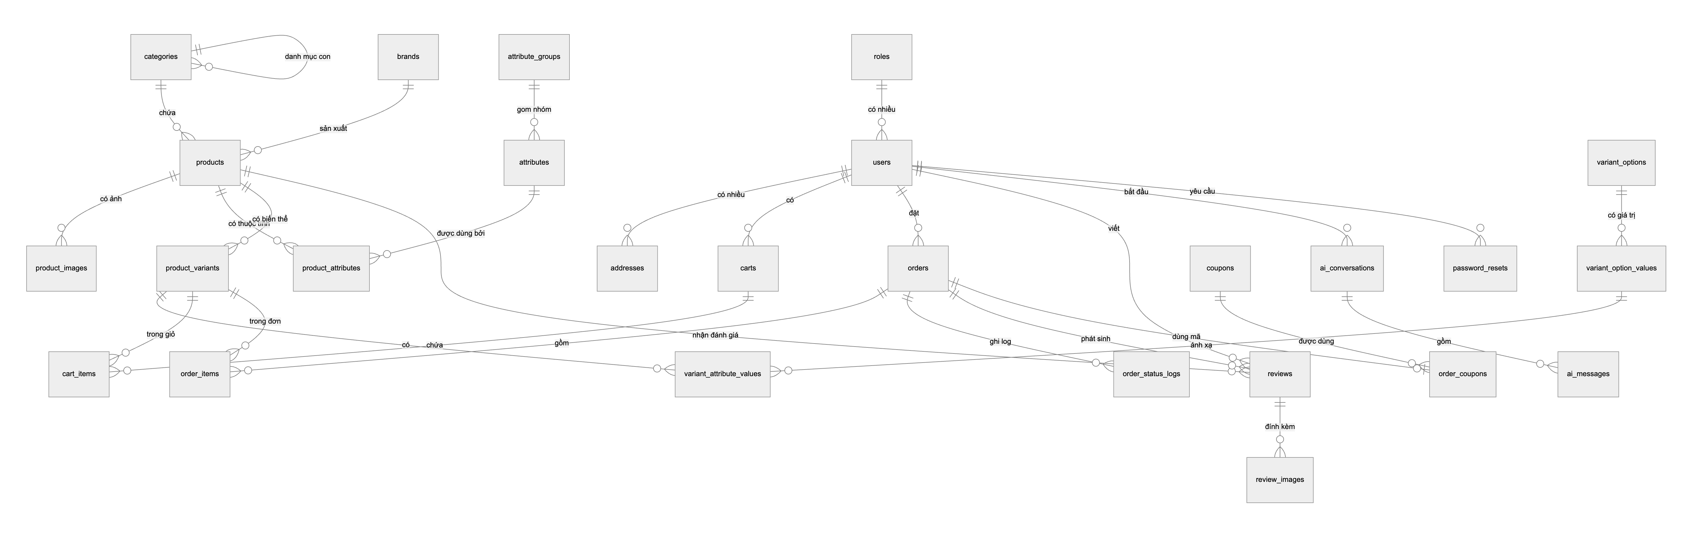
―――――――――――――――――――――――――――――――――――――――――――――――――――――――

Sơ đồ ERD đầy đủ (26 bảng)
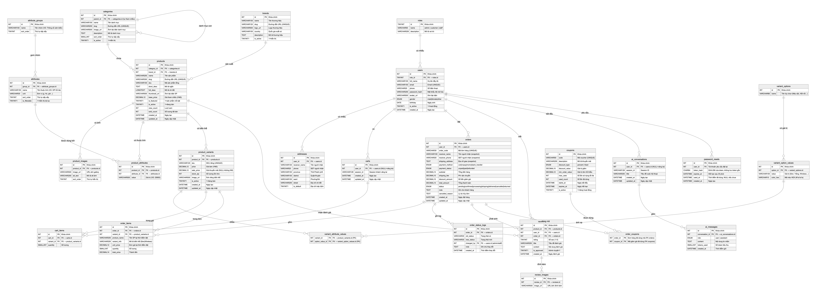
―――――――――――――――――――――――――――――――――――――――――――――――――――――――
[!NOTE] Mermaid ERD không hỗ trợ compound PK trực quan. Bảng variant_attribute_values được thể hiện với 2 trường FK đóng vai trò khóa chính tổ hợp (composite PK).

[!TIP] Để vẽ ERD theo chuẩn IE Notation đầy đủ hơn trong Figma, hãy export PNG từ Mermaid Live rồi import vào Figma → chuyển thành vector với plugin Image Tracer.

―――――――――――――――――――――――――――――――――――――――――――――――――――――――

📋 Từ điển Dữ liệu (Data Dictionary)

ZenTech — Website Gaming Gear & Phụ kiện máy tính
Phiên bản: 1.0.0 · Cập nhật: 04/11/2026 Hệ quản trị: MySQL 8.0+ · ENGINE=InnoDB · CHARSET=utf8mb4_unicode_ci

―――――――――――――――――――――――――――――――――――――――――――――――――――――――

Quy ước ký hiệu
Ký hiệu | Ý nghĩa
🔑 PK | Primary Key — Khóa chính
🔗 FK | Foreign Key — Khóa ngoại
NN | NOT NULL — Bắt buộc nhập
UQ | UNIQUE — Giá trị duy nhất
AI | AUTO_INCREMENT
D | DEFAULT — Giá trị mặc định

―――――――――――――――――――――――――――――――――――――――――――――――――――――――

SECTION 1 — Phân quyền & Tài khoản
―――――――――――――――――――――――――――――――――――――――――――――――――――――――

Bảng `roles` — Vai trò hệ thống
Lưu danh sách vai trò phân quyền. Mỗi user thuộc về một role.

Tên trường | Kiểu dữ liệu | Ràng buộc | Mô tả nghiệp vụ
id | TINYINT UNSIGNED | 🔑 PK · AI · NN | Định danh vai trò
name | VARCHAR(50) | NN · UQ | Tên vai trò: admin, customer, staff
description | VARCHAR(255) | — | Mô tả chi tiết vai trò

―――――――――――――――――――――――――――――――――――――――――――――――――――――――

Bảng `users` — Tài khoản người dùng
Lưu toàn bộ tài khoản hệ thống (admin, nhân viên và khách hàng). Phân biệt bằng role_id.

Tên trường | Kiểu dữ liệu | Ràng buộc | Mô tả nghiệp vụ
id | INT UNSIGNED | 🔑 PK · AI · NN | Định danh người dùng
role_id | TINYINT UNSIGNED | 🔗 FK → roles.id · NN · D=2 | Vai trò (mặc định: customer)
full_name | VARCHAR(100) | NN | Họ và tên đầy đủ
email | VARCHAR(150) | NN · UQ | Địa chỉ email (dùng để đăng nhập)
phone | VARCHAR(20) | — | Số điện thoại liên hệ
password_hash | VARCHAR(255) | NN | Mật khẩu đã mã hóa (bcrypt)
avatar_url | VARCHAR(500) | — | URL ảnh đại diện
gender | ENUM('male','female','other') | — | Giới tính
birthday | DATE | — | Ngày sinh
is_active | TINYINT(1) | NN · D=1 | Trạng thái tài khoản (1=hoạt động)
email_verified_at | DATETIME | — | Thời điểm xác thực email (NULL=chưa xác thực)
created_at | DATETIME | NN · D=NOW() | Ngày tạo tài khoản
updated_at | DATETIME | NN | Ngày cập nhật gần nhất

―――――――――――――――――――――――――――――――――――――――――――――――――――――――

Bảng `addresses` — Địa chỉ giao hàng
Một khách hàng có thể lưu nhiều địa chỉ giao hàng. Địa chỉ mặc định dùng khi checkout nhanh.

Tên trường | Kiểu dữ liệu | Ràng buộc | Mô tả nghiệp vụ
id | INT UNSIGNED | 🔑 PK · AI · NN | Định danh địa chỉ
user_id | INT UNSIGNED | 🔗 FK → users.id · NN | Chủ sở hữu địa chỉ
receiver_name | VARCHAR(100) | NN | Tên người nhận hàng
phone | VARCHAR(20) | NN | Số điện thoại người nhận
province | VARCHAR(100) | NN | Tỉnh / Thành phố
district | VARCHAR(100) | NN | Quận / Huyện
ward | VARCHAR(100) | NN | Phường / Xã
street | VARCHAR(255) | NN | Số nhà, tên đường (chi tiết)
is_default | TINYINT(1) | NN · D=0 | 1 = địa chỉ mặc định
created_at | DATETIME | NN · D=NOW() | Ngày tạo địa chỉ

―――――――――――――――――――――――――――――――――――――――――――――――――――――――

SECTION 2 — Danh mục & Thương hiệu
―――――――――――――――――――――――――――――――――――――――――――――――――――――――

Bảng `categories` — Danh mục sản phẩm đa cấp
Cấu trúc cây (Adjacency List). parent_id = NULL là danh mục gốc (cấp 1). Hệ thống hỗ trợ tối đa 3 cấp: Cấp 1 → Chuột Gaming | Cấp 2 → Chuột Không Dây | Cấp 3 → Chuột KD Trên 1Tr

Tên trường | Kiểu dữ liệu | Ràng buộc | Mô tả nghiệp vụ
id | INT UNSIGNED | 🔑 PK · AI · NN | Định danh danh mục
parent_id | INT UNSIGNED | 🔗 FK → categories.id · D=NULL | NULL = danh mục gốc; có giá trị = danh mục con
name | VARCHAR(150) | NN | Tên danh mục hiển thị
slug | VARCHAR(200) | NN · UQ | Đường dẫn URL thân thiện (SEO)
image_url | VARCHAR(500) | — | Ảnh đại diện danh mục
description | TEXT | — | Mô tả danh mục
sort_order | SMALLINT | NN · D=0 | Thứ tự hiển thị trên menu
is_active | TINYINT(1) | NN · D=1 | 1=hiển thị; 0=ẩn
created_at | DATETIME | NN · D=NOW() | Ngày tạo

―――――――――――――――――――――――――――――――――――――――――――――――――――――――

Bảng `brands` — Thương hiệu
Lưu thông tin thương hiệu. Mỗi sản phẩm thuộc về đúng một thương hiệu.

Tên trường | Kiểu dữ liệu | Ràng buộc | Mô tả nghiệp vụ
id | INT UNSIGNED | 🔑 PK · AI · NN | Định danh thương hiệu
name | VARCHAR(100) | NN | Tên thương hiệu (Logitech, Razer...)
slug | VARCHAR(120) | NN · UQ | Đường dẫn URL (logitech, razer...)
logo_url | VARCHAR(500) | — | URL logo thương hiệu
country | VARCHAR(100) | — | Quốc gia xuất xứ
description | TEXT | — | Mô tả thương hiệu
is_active | TINYINT(1) | NN · D=1 | 1=hiển thị; 0=ẩn
created_at | DATETIME | NN · D=NOW() | Ngày tạo

―――――――――――――――――――――――――――――――――――――――――――――――――――――――

SECTION 3 — Sản phẩm & Biến thể
―――――――――――――――――――――――――――――――――――――――――――――――――――――――

Bảng `products` — Sản phẩm chính
Thông tin tổng quan của sản phẩm. Giá bán chi tiết nằm ở product_variants.

Tên trường | Kiểu dữ liệu | Ràng buộc | Mô tả nghiệp vụ
id | INT UNSIGNED | 🔑 PK · AI · NN | Định danh sản phẩm
category_id | INT UNSIGNED | 🔗 FK → categories.id · NN | Danh mục lá (cấp sâu nhất) của sản phẩm
brand_id | INT UNSIGNED | 🔗 FK → brands.id · NN | Thương hiệu sản phẩm
name | VARCHAR(255) | NN | Tên sản phẩm đầy đủ
slug | VARCHAR(300) | NN · UQ | Đường dẫn URL thân thiện
sku | VARCHAR(100) | — | Mã sản phẩm tổng (product master SKU)
short_desc | TEXT | — | Mô tả ngắn (hiển thị trong card sản phẩm)
full_desc | LONGTEXT | — | Mô tả chi tiết (HTML hỗ trợ)
thumbnail_url | VARCHAR(500) | — | Ảnh đại diện chính
base_price | DECIMAL(12,0) | NN · D=0 | Giá tham chiếu (dùng hiển thị khi chưa chọn biến thể)
is_featured | TINYINT(1) | NN · D=0 | 1 = sản phẩm nổi bật (hiển thị trang chủ)
is_active | TINYINT(1) | NN · D=1 | 1=đang bán; 0=ngừng kinh doanh
view_count | INT UNSIGNED | NN · D=0 | Tổng lượt xem trang chi tiết SP
sold_count | INT UNSIGNED | NN · D=0 | Tổng số lượng đã bán
created_at | DATETIME | NN · D=NOW() | Ngày đăng sản phẩm
updated_at | DATETIME | NN | Ngày cập nhật gần nhất

―――――――――――――――――――――――――――――――――――――――――――――――――――――――

Bảng `product_images` — Ảnh gallery sản phẩm
Lưu nhiều ảnh cho một sản phẩm. Ảnh sắp xếp theo sort_order.

Tên trường | Kiểu dữ liệu | Ràng buộc | Mô tả nghiệp vụ
id | INT UNSIGNED | 🔑 PK · AI · NN | Định danh ảnh
product_id | INT UNSIGNED | 🔗 FK → products.id · NN | Sản phẩm sở hữu ảnh
image_url | VARCHAR(500) | NN | URL ảnh (CDN hoặc local)
alt_text | VARCHAR(255) | — | Văn bản thay thế ảnh (hỗ trợ SEO)
sort_order | TINYINT | NN · D=0 | Thứ tự hiển thị trong gallery

―――――――――――――――――――――――――――――――――――――――――――――――――――――――

Bảng `attribute_groups` — Nhóm thuộc tính kỹ thuật
Gom các thuộc tính liên quan vào một nhóm để hiển thị theo block trong trang SP. Ví dụ: "Thông số cảm biến" gồm DPI, Loại cảm biến, Tốc độ theo dõi.

Tên trường | Kiểu dữ liệu | Ràng buộc | Mô tả nghiệp vụ
id | INT UNSIGNED | 🔑 PK · AI · NN | Định danh nhóm
name | VARCHAR(100) | NN | Tên nhóm thuộc tính
sort_order | TINYINT | NN · D=0 | Thứ tự hiển thị nhóm

―――――――――――――――――――――――――――――――――――――――――――――――――――――――

Bảng `attributes` — Tên thuộc tính kỹ thuật (EAV Key)
Định nghĩa tên & đơn vị của từng thuộc tính kỹ thuật. Áp dụng mô hình EAV (Entity–Attribute–Value) để lưu thông số linh hoạt theo loại sản phẩm.

Tên trường | Kiểu dữ liệu | Ràng buộc | Mô tả nghiệp vụ
id | INT UNSIGNED | 🔑 PK · AI · NN | Định danh thuộc tính
group_id | INT UNSIGNED | 🔗 FK → attribute_groups.id | Nhóm chứa thuộc tính này
name | VARCHAR(150) | NN | Tên thuộc tính (DPI tối đa, Trọng lượng...)
unit | VARCHAR(30) | — | Đơn vị đo (g, Hz, giờ, DPI)
sort_order | TINYINT | NN · D=0 | Thứ tự hiển thị trong nhóm
is_filterable | TINYINT(1) | NN · D=0 | 1 = hiển thị ở bộ lọc sidebar

―――――――――――――――――――――――――――――――――――――――――――――――――――――――

Bảng `product_attributes` — Giá trị thuộc tính kỹ thuật (EAV Value)
Lưu giá trị cụ thể của thuộc tính cho từng sản phẩm. Ví dụ: Sản phẩm #1 (Logitech GPX SL2) có attribute_id=1 (DPI) = "25600".

Tên trường | Kiểu dữ liệu | Ràng buộc | Mô tả nghiệp vụ
id | INT UNSIGNED | 🔑 PK · AI · NN | Định danh bản ghi
product_id | INT UNSIGNED | 🔗 FK → products.id · NN · UQ(product,attr) | Sản phẩm sở hữu thuộc tính
attribute_id | INT UNSIGNED | 🔗 FK → attributes.id · NN | Loại thuộc tính
value | VARCHAR(500) | NN | Giá trị (ví dụ: 25600, Optical, RGB)

―――――――――――――――――――――――――――――――――――――――――――――――――――――――

Bảng `variant_options` — Tên tùy chọn biến thể
Định nghĩa các chiều tùy chọn tạo nên biến thể. Ví dụ: Màu sắc, Kết nối, Loại Switch.

Tên trường | Kiểu dữ liệu | Ràng buộc | Mô tả nghiệp vụ
id | INT UNSIGNED | 🔑 PK · AI · NN | Định danh tùy chọn
name | VARCHAR(80) | NN · UQ | Tên tùy chọn (Màu sắc, Kết nối, Switch)

―――――――――――――――――――――――――――――――――――――――――――――――――――――――

Bảng `variant_option_values` — Giá trị tùy chọn biến thể
Lưu từng giá trị cụ thể của một tùy chọn. Ví dụ: Tùy chọn Màu sắc → Đen, Trắng, Hồng.

Tên trường | Kiểu dữ liệu | Ràng buộc | Mô tả nghiệp vụ
id | INT UNSIGNED | 🔑 PK · AI · NN | Định danh giá trị
option_id | INT UNSIGNED | 🔗 FK → variant_options.id · NN | Tùy chọn cha
value | VARCHAR(100) | NN | Giá trị (Đen, Trắng, Wireless 2.4G...)
color_hex | VARCHAR(10) | — | Mã màu HEX (chỉ dùng khi option là Màu sắc)

―――――――――――――――――――――――――――――――――――――――――――――――――――――――

Bảng `product_variants` — Biến thể sản phẩm
Mỗi biến thể là một tổ hợp tùy chọn cụ thể (màu × kết nối × switch). Đây là đơn vị tồn kho, giá bán và giỏ hàng thực tế.

Tên trường | Kiểu dữ liệu | Ràng buộc | Mô tả nghiệp vụ
id | INT UNSIGNED | 🔑 PK · AI · NN | Định danh biến thể
product_id | INT UNSIGNED | 🔗 FK → products.id · NN | Sản phẩm chính
sku | VARCHAR(120) | NN · UQ | Mã SKU riêng của biến thể (VD: LOG-GPXSL2-BLK)
price | DECIMAL(12,0) | NN | Giá bán niêm yết (VNĐ)
sale_price | DECIMAL(12,0) | — | Giá khuyến mãi; NULL = không khuyến mãi
stock_qty | INT UNSIGNED | NN · D=0 | Số lượng tồn kho hiện tại
image_url | VARCHAR(500) | — | Ảnh riêng của biến thể (thường là ảnh theo màu)
is_active | TINYINT(1) | NN · D=1 | 1=đang bán; 0=ngừng bán
created_at | DATETIME | NN · D=NOW() | Ngày tạo
updated_at | DATETIME | NN | Ngày cập nhật

―――――――――――――――――――――――――――――――――――――――――――――――――――――――

Bảng `variant_attribute_values` — Ánh xạ biến thể ↔ tùy chọn
Bảng trung gian nhiều-nhiều. Liên kết biến thể với các giá trị tùy chọn tương ứng. Ví dụ: Biến thể LOG-GPXSL2-BLK → Màu: Đen + Kết nối: Wireless 2.4G.

Tên trường | Kiểu dữ liệu | Ràng buộc | Mô tả nghiệp vụ
variant_id | INT UNSIGNED | 🔑🔗 PK+FK → product_variants.id · NN | Biến thể sản phẩm
option_value_id | INT UNSIGNED | 🔑🔗 PK+FK → variant_option_values.id · NN | Giá trị tùy chọn

Khóa chính tổ hợp: `(variant_id, option_value_id)`

―――――――――――――――――――――――――――――――――――――――――――――――――――――――

SECTION 4 — Giỏ hàng & Đơn hàng
―――――――――――――――――――――――――――――――――――――――――――――――――――――――

Bảng `carts` — Giỏ hàng
Mỗi phiên mua hàng tạo một giỏ. Hỗ trợ cả khách đăng nhập (qua user_id) và khách vãng lai (qua session_id).

Tên trường | Kiểu dữ liệu | Ràng buộc | Mô tả nghiệp vụ
id | INT UNSIGNED | 🔑 PK · AI · NN | Định danh giỏ hàng
user_id | INT UNSIGNED | 🔗 FK → users.id | NULL = khách vãng lai
session_id | VARCHAR(128) | — | Session ID cho khách vãng lai
created_at | DATETIME | NN · D=NOW() | Ngày tạo giỏ
updated_at | DATETIME | NN | Ngày cập nhật giỏ

―――――――――――――――――――――――――――――――――――――――――――――――――――――――

Bảng `cart_items` — Chi tiết giỏ hàng
Lưu từng sản phẩm (theo biến thể) được thêm vào giỏ hàng.

Tên trường | Kiểu dữ liệu | Ràng buộc | Mô tả nghiệp vụ
id | INT UNSIGNED | 🔑 PK · AI · NN | Định danh dòng giỏ hàng
cart_id | INT UNSIGNED | 🔗 FK → carts.id · NN | Giỏ hàng chứa sản phẩm
variant_id | INT UNSIGNED | 🔗 FK → product_variants.id · NN | Biến thể sản phẩm được chọn
quantity | SMALLINT UNSIGNED | NN · D=1 | Số lượng

Ràng buộc UNIQUE `(cart_id, variant_id)`: mỗi biến thể chỉ xuất hiện 1 lần/giỏ

―――――――――――――――――――――――――――――――――――――――――――――――――――――――

Bảng `orders` — Đơn hàng
Lưu thông tin đơn hàng. Địa chỉ nhận hàng & giá được snapshot (sao chép) tại thời điểm đặt hàng để tránh thay đổi sau.

Tên trường | Kiểu dữ liệu | Ràng buộc | Mô tả nghiệp vụ
id | INT UNSIGNED | 🔑 PK · AI · NN | Định danh đơn hàng
user_id | INT UNSIGNED | 🔗 FK → users.id | Người đặt hàng (NULL nếu khách vãng lai)
order_code | VARCHAR(30) | NN · UQ | Mã đơn hàng hiển thị (ZT20261104001)
receiver_name | VARCHAR(100) | NN | Tên người nhận (snapshot)
receiver_phone | VARCHAR(20) | NN | SĐT người nhận (snapshot)
shipping_address | TEXT | NN | Địa chỉ giao hàng đầy đủ (snapshot)
payment_method | ENUM | NN · D='cod' | Phương thức: cod, vnpay, momo, bank_transfer
payment_status | ENUM | NN · D='unpaid' | Trạng thái thanh toán: unpaid, paid, refunded
subtotal | DECIMAL(14,0) | NN · D=0 | Tổng tiền hàng (chưa gồm phí ship, chưa giảm)
shipping_fee | DECIMAL(10,0) | NN · D=0 | Phí vận chuyển
discount_amount | DECIMAL(10,0) | NN · D=0 | Số tiền được giảm (voucher, khuyến mãi)
total_amount | DECIMAL(14,0) | NN · D=0 | Tổng thanh toán = subtotal + ship − discount
status | ENUM | NN · D='pending' | Trạng thái đơn: pending, confirmed, processing, shipping, delivered, cancelled, returned
note | TEXT | — | Ghi chú của khách hàng
cancelled_reason | TEXT | — | Lý do hủy đơn hàng
created_at | DATETIME | NN · D=NOW() | Ngày đặt hàng
updated_at | DATETIME | NN | Ngày cập nhật trạng thái

―――――――――――――――――――――――――――――――――――――――――――――――――――――――

Bảng `order_items` — Chi tiết sản phẩm trong đơn hàng
Lưu từng dòng sản phẩm trong đơn. Tên & giá sản phẩm được snapshot để bảo toàn lịch sử dù sản phẩm có thay đổi sau này.

Tên trường | Kiểu dữ liệu | Ràng buộc | Mô tả nghiệp vụ
id | INT UNSIGNED | 🔑 PK · AI · NN | Định danh dòng đơn hàng
order_id | INT UNSIGNED | 🔗 FK → orders.id · NN | Đơn hàng chứa sản phẩm
variant_id | INT UNSIGNED | 🔗 FK → product_variants.id | Biến thể SP (NULL nếu SP đã xóa)
product_name | VARCHAR(255) | NN | Tên SP tại thời điểm đặt hàng (snapshot)
variant_info | VARCHAR(255) | — | Mô tả biến thể dạng text (VD: `Đen \ | Wireless`)
unit_price | DECIMAL(12,0) | NN | Đơn giá tại thời điểm đặt (snapshot)
quantity | SMALLINT UNSIGNED | NN | Số lượng
total_price | DECIMAL(14,0) | NN | Thành tiền = unit_price × quantity

―――――――――――――――――――――――――――――――――――――――――――――――――――――――

Bảng `order_status_logs` — Lịch sử trạng thái đơn hàng
Ghi lại mỗi lần trạng thái đơn thay đổi, ai thay đổi và lý do. Phục vụ theo dõi & kiểm tra lịch sử.

Tên trường | Kiểu dữ liệu | Ràng buộc | Mô tả nghiệp vụ
id | INT UNSIGNED | 🔑 PK · AI · NN | Định danh log
order_id | INT UNSIGNED | 🔗 FK → orders.id · NN | Đơn hàng liên quan
old_status | VARCHAR(30) | — | Trạng thái trước khi thay đổi
new_status | VARCHAR(30) | NN | Trạng thái sau khi thay đổi
changed_by | INT UNSIGNED | 🔗 FK → users.id | Người thực hiện thay đổi (admin/staff)
note | TEXT | — | Ghi chú kèm theo thay đổi
created_at | DATETIME | NN · D=NOW() | Thời điểm ghi log

―――――――――――――――――――――――――――――――――――――――――――――――――――――――

SECTION 5 — Đánh giá & Bình luận
―――――――――――――――――――――――――――――――――――――――――――――――――――――――

Bảng `reviews` — Đánh giá sản phẩm
Chỉ khách hàng đã mua hàng (có order_id hợp lệ) mới được đánh giá sản phẩm. Admin duyệt trước khi hiển thị.

Tên trường | Kiểu dữ liệu | Ràng buộc | Mô tả nghiệp vụ
id | INT UNSIGNED | 🔑 PK · AI · NN | Định danh đánh giá
product_id | INT UNSIGNED | 🔗 FK → products.id · NN | Sản phẩm được đánh giá
user_id | INT UNSIGNED | 🔗 FK → users.id · NN | Người viết đánh giá
order_id | INT UNSIGNED | 🔗 FK → orders.id | Đơn hàng xác nhận đã mua
rating | TINYINT UNSIGNED | NN · CHECK(1–5) | Số sao đánh giá (1 đến 5)
title | VARCHAR(255) | — | Tiêu đề đánh giá
content | TEXT | — | Nội dung đánh giá chi tiết
is_approved | TINYINT(1) | NN · D=0 | 1 = admin đã duyệt; 0 = chờ duyệt
created_at | DATETIME | NN · D=NOW() | Ngày gửi đánh giá

―――――――――――――――――――――――――――――――――――――――――――――――――――――――

Bảng `review_images` — Ảnh đính kèm đánh giá
Khách hàng có thể đính kèm nhiều ảnh thực tế cùng đánh giá.

Tên trường | Kiểu dữ liệu | Ràng buộc | Mô tả nghiệp vụ
id | INT UNSIGNED | 🔑 PK · AI · NN | Định danh ảnh
review_id | INT UNSIGNED | 🔗 FK → reviews.id · NN | Đánh giá chứa ảnh
image_url | VARCHAR(500) | NN | URL ảnh đính kèm

―――――――――――――――――――――――――――――――――――――――――――――――――――――――

SECTION 6 — AI Assistant
―――――――――――――――――――――――――――――――――――――――――――――――――――――――

Bảng `ai_conversations` — Phiên hội thoại AI
Mỗi lần người dùng bắt đầu tư vấn với AI Assistant tạo ra một phiên hội thoại mới.

Tên trường | Kiểu dữ liệu | Ràng buộc | Mô tả nghiệp vụ
id | INT UNSIGNED | 🔑 PK · AI · NN | Định danh phiên hội thoại
user_id | INT UNSIGNED | 🔗 FK → users.id | NULL = khách vãng lai
session_id | VARCHAR(128) | NN | Session ID để nhận diện khách vãng lai
title | VARCHAR(255) | — | Tiêu đề tóm tắt cuộc hội thoại (AI tự sinh)
created_at | DATETIME | NN · D=NOW() | Thời điểm bắt đầu hội thoại
updated_at | DATETIME | NN | Thời điểm tin nhắn cuối

―――――――――――――――――――――――――――――――――――――――――――――――――――――――

Bảng `ai_messages` — Nội dung tin nhắn AI
Lưu từng lượt hỏi/đáp trong phiên hội thoại. Hỗ trợ phân tích hành vi người dùng & cải thiện AI.

Tên trường | Kiểu dữ liệu | Ràng buộc | Mô tả nghiệp vụ
id | INT UNSIGNED | 🔑 PK · AI · NN | Định danh tin nhắn
conversation_id | INT UNSIGNED | 🔗 FK → ai_conversations.id · NN | Phiên hội thoại chứa tin nhắn
role | ENUM('user','assistant') | NN | Người gửi: user = khách; assistant = AI
content | TEXT | NN | Nội dung tin nhắn
tokens_used | SMALLINT UNSIGNED | — | Số token API đã tiêu thụ (theo dõi chi phí)
created_at | DATETIME | NN · D=NOW() | Thời điểm gửi tin nhắn

―――――――――――――――――――――――――――――――――――――――――――――――――――――――

SECTION 7 — Khuyến mãi & Voucher
―――――――――――――――――――――――――――――――――――――――――――――――――――――――

Bảng `coupons` — Mã giảm giá
Lưu thông tin mã voucher. Hỗ trợ hai loại: giảm theo phần trăm (percent) hoặc số tiền cố định (fixed).

Tên trường | Kiểu dữ liệu | Ràng buộc | Mô tả nghiệp vụ
id | INT UNSIGNED | 🔑 PK · AI · NN | Định danh voucher
code | VARCHAR(50) | NN · UQ | Mã voucher (ZENTECH10, GAMING200K...)
description | VARCHAR(255) | — | Mô tả nội dung khuyến mãi
discount_type | ENUM('percent','fixed') | NN · D='percent' | Loại giảm giá
discount_value | DECIMAL(10,2) | NN | Giá trị giảm (10 = 10% hoặc 200000 = 200.000 ₫)
min_order_value | DECIMAL(12,0) | NN · D=0 | Giá trị đơn hàng tối thiểu để áp dụng
max_uses | INT UNSIGNED | — | Số lần sử dụng tối đa; NULL = không giới hạn
used_count | INT UNSIGNED | NN · D=0 | Số lần đã được sử dụng
starts_at | DATETIME | — | Ngày bắt đầu hiệu lực
expires_at | DATETIME | — | Ngày hết hạn
is_active | TINYINT(1) | NN · D=1 | 1=đang hoạt động; 0=đã vô hiệu hóa
created_at | DATETIME | NN · D=NOW() | Ngày tạo voucher

―――――――――――――――――――――――――――――――――――――――――――――――――――――――

Bảng `order_coupons` — Mã giảm giá đã dùng cho đơn hàng
Mỗi đơn dùng tối đa một mã. Bảng này giúp hoàn lại lượt dùng của mã khi đơn bị hủy hoặc trả hàng.

Cột | Kiểu | Ràng buộc | Mô tả
order_id | INT UNSIGNED | PK · FK → orders.id (ON DELETE CASCADE) | Đơn hàng đã dùng mã
coupon_id | INT UNSIGNED | NN · FK → coupons.id | Mã giảm giá đã áp dụng

―――――――――――――――――――――――――――――――――――――――――――――――――――――――

Bảng `password_resets` — Đặt lại mật khẩu
Mỗi yêu cầu "Quên mật khẩu" tạo một dòng. Chỉ lưu SHA-256 của token, token gốc chỉ có trong liên kết gửi cho người dùng. Hiệu lực 30 phút, dùng một lần.

Cột | Kiểu | Ràng buộc | Mô tả
id | INT UNSIGNED | PK · AI | Khóa chính
user_id | INT UNSIGNED | NN · FK → users.id (ON DELETE CASCADE) | Tài khoản yêu cầu
token_hash | CHAR(64) | NN · INDEX | SHA-256 của token
expires_at | DATETIME | NN | Hết hạn
used_at | DATETIME | — | Thời điểm đã dùng; NULL = chưa dùng
created_at | DATETIME | NN · D=NOW() | Ngày tạo

―――――――――――――――――――――――――――――――――――――――――――――――――――――――

Tổng kết thống kê
Thống kê | Giá trị
Tổng số bảng | 26 bảng
Bảng thực thể chính | 16
Bảng trung gian (n-n) | 4 (variant_attribute_values, cart_items, order_items, order_coupons)
Bảng log/audit | 2 (order_status_logs, ai_messages)
Tổng quan hệ FK | 29 khóa ngoại
Mock data sản phẩm | 10 sản phẩm · 19 biến thể
Danh mục | 13 (2 cấp)
Thương hiệu | 5

―――――――――――――――――――――――――――――――――――――――――――――――――――――――
[!NOTE] Tài liệu này được tạo theo chuẩn báo cáo môn học Dự án 1 — Giai đoạn 1. File SQL đầy đủ chạy được trên phpMyAdmin nằm tại database/zentech_schema.sql.

―――――――――――――――――――――――――――――――――――――――――――――――――――――――

⚙️ ZenTech — SQL & PHP PDO Reference

Các câu lệnh SQL tối ưu cho Backend MVC
Stack: PHP 8.x · PDO · MySQL 8.0+ · Mô hình MVC Mỗi luồng gồm: SQL thuần (kiểm tra trên phpMyAdmin) + PHP PDO (dán vào Model)

―――――――――――――――――――――――――――――――――――――――――――――――――――――――

LUỒNG 1 — Danh sách sản phẩm trang chủ
Lấy sản phẩm kèm: ảnh đại diện · tên thương hiệu · khoảng giá (min/max từ biến thể) · điểm đánh giá trung bình.

1.1 SQL thuần
SELECT
p.id,
p.name,
p.slug,
p.thumbnail_url,
p.is_featured,
p.sold_count,
b.name AS brand_name,
b.slug AS brand_slug,
-- Giá: lấy từ biến thể đang hoạt động
MIN(COALESCE(pv.sale_price, pv.price)) AS price_min,
MAX(COALESCE(pv.sale_price, pv.price)) AS price_max,
MIN(pv.price) AS original_price_min,
-- Phần trăm giảm giá lớn nhất
MAX(
CASE
WHEN pv.sale_price IS NOT NULL
THEN ROUND((1 - pv.sale_price / pv.price) * 100)
ELSE 0
END
) AS max_discount_pct,
-- Đánh giá
ROUND(AVG(r.rating), 1) AS avg_rating,
COUNT(DISTINCT r.id) AS review_count,
-- Tồn kho (tổng tất cả biến thể)
SUM(pv.stock_qty) AS total_stock
FROM products p
INNER JOIN brands b ON b.id = p.brand_id
INNER JOIN product_variants pv ON pv.product_id = p.id AND pv.is_active = 1
LEFT JOIN reviews r ON r.product_id = p.id AND r.is_approved = 1
WHERE
p.is_active = 1
GROUP BY
p.id, p.name, p.slug, p.thumbnail_url,
p.is_featured, p.sold_count,
b.name, b.slug
-- Chỉ lấy sản phẩm còn hàng
HAVING total_stock > 0
ORDER BY p.is_featured DESC, p.created_at DESC
LIMIT 20 OFFSET 0;

1.2 PHP PDO — `ProductModel.php`
<?php
// app/Models/ProductModel.php
class ProductModel
{
private PDO $pdo;
public function __construct(PDO $pdo)
{
$this->pdo = $pdo;
}
/**
* Lấy danh sách sản phẩm cho trang chủ / danh mục.
*
* @param int $limit Số sản phẩm mỗi trang
* @param int $offset Vị trí bắt đầu (phân trang)
* @param bool $featuredOnly Chỉ lấy sản phẩm nổi bật
* @return array
*/
public function getProductList(
int $limit = 20,
int $offset = 0,
bool $featuredOnly = false
): array {
$featuredClause = $featuredOnly ? 'AND p.is_featured = 1' : '';
$sql = "
SELECT
p.id,
p.name,
p.slug,
p.thumbnail_url,
p.is_featured,
p.sold_count,
b.name AS brand_name,
b.slug AS brand_slug,
MIN(COALESCE(pv.sale_price, pv.price)) AS price_min,
MAX(COALESCE(pv.sale_price, pv.price)) AS price_max,
MIN(pv.price) AS original_price_min,
MAX(
CASE WHEN pv.sale_price IS NOT NULL
THEN ROUND((1 - pv.sale_price / pv.price) * 100)
ELSE 0 END
) AS max_discount_pct,
ROUND(AVG(r.rating), 1) AS avg_rating,
COUNT(DISTINCT r.id) AS review_count,
SUM(pv.stock_qty) AS total_stock
FROM products p
INNER JOIN brands b ON b.id = p.brand_id
INNER JOIN product_variants pv ON pv.product_id = p.id
AND pv.is_active = 1
LEFT JOIN reviews r ON r.product_id = p.id
AND r.is_approved = 1
WHERE p.is_active = 1
{$featuredClause}
GROUP BY
p.id, p.name, p.slug, p.thumbnail_url,
p.is_featured, p.sold_count,
b.name, b.slug
HAVING total_stock > 0
ORDER BY p.is_featured DESC, p.created_at DESC
LIMIT :limit OFFSET :offset
";
$stmt = $this->pdo->prepare($sql);
$stmt->bindValue(':limit', $limit, PDO::PARAM_INT);
$stmt->bindValue(':offset', $offset, PDO::PARAM_INT);
$stmt->execute();
return $stmt->fetchAll(PDO::FETCH_ASSOC);
}
}

―――――――――――――――――――――――――――――――――――――――――――――――――――――――

LUỒNG 2 — Bộ lọc sản phẩm nâng cao (Filter)
Lọc theo: khoảng giá · thương hiệu · chuẩn kết nối · danh mục · sắp xếp. Dùng dynamic query building trong PHP để tránh SQL Injection và đảm bảo linh hoạt.

2.1 SQL mẫu (đầy đủ filter)
-- Ví dụ: lọc chuột không dây Logitech + Razer, giá 500K-2Tr, sắp xếp giá tăng dần
SELECT
p.id,
p.name,
p.slug,
p.thumbnail_url,
b.name AS brand_name,
MIN(COALESCE(pv.sale_price, pv.price)) AS price_min,
MAX(COALESCE(pv.sale_price, pv.price)) AS price_max,
ROUND(AVG(r.rating), 1) AS avg_rating,
COUNT(DISTINCT r.id) AS review_count,
SUM(pv.stock_qty) AS total_stock
FROM products p
INNER JOIN brands b ON b.id = p.brand_id
INNER JOIN product_variants pv ON pv.product_id = p.id AND pv.is_active = 1
-- JOIN để lọc theo chuẩn kết nối (Wireless / Có dây)
INNER JOIN variant_attribute_values vav ON vav.variant_id = pv.id
INNER JOIN variant_option_values vov ON vov.id = vav.option_value_id
INNER JOIN variant_options vo ON vo.id = vov.option_id
AND vo.name = 'Kết nối'
LEFT JOIN reviews r ON r.product_id = p.id AND r.is_approved = 1
WHERE
p.is_active = 1
-- Lọc danh mục (bao gồm cả danh mục con bằng cách dùng path hoặc IN)
AND p.category_id IN (6, 7, 8) -- Chuột Gaming + các con
-- Lọc hãng (multi-select)
AND p.brand_id IN (1, 2) -- Logitech, Razer
-- Lọc khoảng giá (dựa trên giá hiệu dụng = sale_price hoặc price)
AND COALESCE(pv.sale_price, pv.price) BETWEEN 500000 AND 2000000
-- Lọc chuẩn kết nối
AND vov.value LIKE '%Wireless%' -- 'Wireless 2.4G', 'USB + Wireless'
GROUP BY p.id, p.name, p.slug, p.thumbnail_url, b.name
HAVING total_stock > 0
-- Sắp xếp: price_asc | price_desc | newest | best_seller | top_rated
ORDER BY price_min ASC
LIMIT 12 OFFSET 0;

2.2 PHP PDO — Dynamic Query Builder
<?php
// app/Models/ProductModel.php (tiếp theo)
/**
* Lọc sản phẩm theo nhiều tiêu chí động (giống CellphoneS).
*
* @param array $filters {
* int[] brand_ids Mảng brand_id cần lọc
* int[] category_ids Mảng category_id (đã flatten cả cấp con)
* int price_min Giá tối thiểu (VNĐ)
* int price_max Giá tối đa (VNĐ)
* string connection 'wireless' | 'wired' | null
* string sort_by 'price_asc'|'price_desc'|'newest'|'best_seller'|'top_rated'
* int limit
* int page
* }
* @return array { items: array, total: int }
*/
public function filterProducts(array $filters): array
{
// ── Giá trị mặc định ──────────────────────────────────────────
$brandIds = $filters['brand_ids'] ?? [];
$catIds = $filters['category_ids'] ?? [];
$priceMin = $filters['price_min'] ?? 0;
$priceMax = $filters['price_max'] ?? PHP_INT_MAX;
$connection = $filters['connection'] ?? null; // 'wireless' | 'wired'
$sortBy = $filters['sort_by'] ?? 'newest';
$limit = max(1, (int)($filters['limit'] ?? 12));
$page = max(1, (int)($filters['page'] ?? 1));
$offset = ($page - 1) * $limit;
$params = []; // PDO bind params
$joins = '';
$conditions = ['p.is_active = 1'];
// ── Lọc theo Danh mục ─────────────────────────────────────────
if (!empty($catIds)) {
$catPlaceholders = implode(',', array_fill(0, count($catIds), '?'));
$conditions[] = "p.category_id IN ($catPlaceholders)";
array_push($params, ...$catIds);
}
// ── Lọc theo Thương hiệu ──────────────────────────────────────
if (!empty($brandIds)) {
$brandPlaceholders = implode(',', array_fill(0, count($brandIds), '?'));
$conditions[] = "p.brand_id IN ($brandPlaceholders)";
array_push($params, ...$brandIds);
}
// ── Lọc theo Khoảng giá ───────────────────────────────────────
$conditions[] = 'COALESCE(pv.sale_price, pv.price) >= ?';
$params[] = $priceMin;
$conditions[] = 'COALESCE(pv.sale_price, pv.price) <= ?';
$params[] = $priceMax;
// ── Lọc theo Chuẩn kết nối ───────────────────────────────────
if ($connection !== null) {
$joins .= "
INNER JOIN variant_attribute_values _vav
ON _vav.variant_id = pv.id
INNER JOIN variant_option_values _vov
ON _vov.id = _vav.option_value_id
INNER JOIN variant_options _vo
ON _vo.id = _vov.option_id
AND _vo.name = 'Kết nối'
";
if ($connection === 'wireless') {
$conditions[] = "_vov.value LIKE '%Wireless%'";
} elseif ($connection === 'wired') {
$conditions[] = "_vov.value NOT LIKE '%Wireless%'";
}
}
// ── Sắp xếp ───────────────────────────────────────────────────
$orderMap = [
'price_asc' => 'price_min ASC',
'price_desc' => 'price_min DESC',
'newest' => 'p.created_at DESC',
'best_seller' => 'p.sold_count DESC',
'top_rated' => 'avg_rating DESC, review_count DESC',
];
$orderClause = $orderMap[$sortBy] ?? 'p.created_at DESC';
$whereClause = implode(' AND ', $conditions);
// ── Query chính ───────────────────────────────────────────────
$sql = "
SELECT
p.id,
p.name,
p.slug,
p.thumbnail_url,
b.name AS brand_name,
b.slug AS brand_slug,
MIN(COALESCE(pv.sale_price, pv.price)) AS price_min,
MAX(COALESCE(pv.sale_price, pv.price)) AS price_max,
MIN(pv.price) AS original_price_min,
MAX(CASE WHEN pv.sale_price IS NOT NULL
THEN ROUND((1 - pv.sale_price / pv.price) * 100)
ELSE 0 END) AS max_discount_pct,
ROUND(AVG(r.rating), 1) AS avg_rating,
COUNT(DISTINCT r.id) AS review_count,
SUM(pv.stock_qty) AS total_stock
FROM products p
INNER JOIN brands b ON b.id = p.brand_id
INNER JOIN product_variants pv ON pv.product_id = p.id AND pv.is_active = 1
{$joins}
LEFT JOIN reviews r ON r.product_id = p.id AND r.is_approved = 1
WHERE {$whereClause}
GROUP BY p.id, p.name, p.slug, p.thumbnail_url, b.name, b.slug
HAVING total_stock > 0
ORDER BY {$orderClause}
LIMIT ? OFFSET ?
";
// ── Query đếm tổng (phân trang) ───────────────────────────────
$countSql = "
SELECT COUNT(DISTINCT p.id) AS total
FROM products p
INNER JOIN brands b ON b.id = p.brand_id
INNER JOIN product_variants pv ON pv.product_id = p.id AND pv.is_active = 1
{$joins}
LEFT JOIN reviews r ON r.product_id = p.id AND r.is_approved = 1
WHERE {$whereClause}
HAVING SUM(pv.stock_qty) > 0
";
// ── Thực thi COUNT ────────────────────────────────────────────
$countStmt = $this->pdo->prepare($countSql);
$countStmt->execute($params);
$total = (int)($countStmt->fetchColumn() ?: 0);
// ── Thực thi SELECT chính ─────────────────────────────────────
$params[] = $limit;
$params[] = $offset;
$stmt = $this->pdo->prepare($sql);
$stmt->execute($params);
$items = $stmt->fetchAll(PDO::FETCH_ASSOC);
return [
'items' => $items,
'total' => $total,
'page' => $page,
'limit' => $limit,
'total_pages' => (int)ceil($total / $limit),
];
}

2.3 Ví dụ gọi từ Controller
<?php
// app/Controllers/ProductController.php
class ProductController
{
private ProductModel $model;
public function __construct(ProductModel $model)
{
$this->model = $model;
}
public function filter(): void
{
// Nhận params từ URL: ?brands[]=1&brands[]=2&price_min=500000&sort=price_asc
$filters = [
'brand_ids' => array_map('intval', $_GET['brands'] ?? []),
'category_ids' => array_map('intval', $_GET['categories'] ?? []),
'price_min' => (int)($_GET['price_min'] ?? 0),
'price_max' => (int)($_GET['price_max'] ?? PHP_INT_MAX),
'connection' => $_GET['connection'] ?? null, // 'wireless' | 'wired'
'sort_by' => $_GET['sort'] ?? 'newest',
'page' => (int)($_GET['page'] ?? 1),
'limit' => 12,
];
$result = $this->model->filterProducts($filters);
header('Content-Type: application/json');
echo json_encode($result);
}
}

―――――――――――――――――――――――――――――――――――――――――――――――――――――――

LUỒNG 3 — Transaction: Trừ tồn kho & Tạo đơn hàng
Yêu cầu nguyên tử (ACID): Nếu bất kỳ bước nào thất bại (hết hàng, lỗi DB...) → toàn bộ hoàn tác (ROLLBACK).

3.1 Sơ đồ luồng nghiệp vụ
Khách bấm "Đặt hàng"
│
▼
BEGIN TRANSACTION
│
├─ [1] Kiểm tra tồn kho từng variant (SELECT ... FOR UPDATE)
│ └─ Nếu stock_qty < qty_ordered → ROLLBACK + thông báo lỗi
│
├─ [2] Tạo đơn hàng (INSERT INTO orders)
│
├─ [3] Insert từng dòng sản phẩm (INSERT INTO order_items)
│
├─ [4] Trừ tồn kho từng variant (UPDATE product_variants)
│
├─ [5] Ghi log trạng thái đơn (INSERT INTO order_status_logs)
│
└─ [6] COMMIT — Thành công
(Nếu khách nhập mã giảm giá: sau bước [1] khóa dòng coupons, kiểm tra mã,
trừ tiền giảm vào tổng, rồi tăng used_count và ghi order_coupons cùng giao dịch.)

3.2 SQL thuần (mô tả từng bước)
-- ══════════════════════════════════════════════════════════
-- BƯỚC 1: Khóa hàng để kiểm tra tồn kho
-- FOR UPDATE: khóa record, ngăn transaction song song thay đổi
-- ══════════════════════════════════════════════════════════
SELECT
pv.id,
pv.stock_qty,
pv.price,
pv.sale_price,
p.name AS product_name
FROM product_variants pv
INNER JOIN products p ON p.id = pv.product_id
WHERE pv.id IN (5, 8, 14) -- danh sách variant_id trong giỏ hàng
FOR UPDATE; -- Row-level lock trong InnoDB
-- ══════════════════════════════════════════════════════════
-- BƯỚC 2: Tạo đơn hàng
-- ══════════════════════════════════════════════════════════
INSERT INTO orders (
user_id, order_code,
receiver_name, receiver_phone, shipping_address,
payment_method, payment_status,
subtotal, shipping_fee, discount_amount, total_amount,
status
) VALUES (
2, -- user_id
'ZT20261104001', -- order_code (sinh từ PHP)
'Nguyễn Văn An', '0912345678',
'Số 10, Nguyễn Trãi, Phường 2, Quận 5, TP.HCM',
'cod', 'unpaid',
2439000, -- subtotal
30000, -- shipping_fee
0, -- discount_amount
2469000, -- total_amount
'pending'
);
-- ══════════════════════════════════════════════════════════
-- BƯỚC 3: Chèn từng dòng sản phẩm trong đơn
-- ══════════════════════════════════════════════════════════
INSERT INTO order_items
(order_id, variant_id, product_name, variant_info, unit_price, quantity, total_price)
VALUES
(LAST_INSERT_ID(), 5, 'DareU EM901X Wireless', 'Đen | USB + Wireless', 799000, 1, 799000),
(LAST_INSERT_ID(), 8, 'Razer DeathAdder V3', 'Đen | USB có dây', 1190000, 1, 1190000),
(LAST_INSERT_ID(), 14, 'Corsair K70 Pro Mini', 'Đen | USB + Wireless', 450000, 1, 450000);
-- ══════════════════════════════════════════════════════════
-- BƯỚC 4: Trừ tồn kho (đảm bảo không bị âm)
-- ══════════════════════════════════════════════════════════
UPDATE product_variants
SET stock_qty = stock_qty - 1
WHERE id = 5 AND stock_qty >= 1;
UPDATE product_variants
SET stock_qty = stock_qty - 1
WHERE id = 8 AND stock_qty >= 1;
UPDATE product_variants
SET stock_qty = stock_qty - 1
WHERE id = 14 AND stock_qty >= 1;
-- ══════════════════════════════════════════════════════════
-- BƯỚC 5: Ghi log trạng thái
-- ══════════════════════════════════════════════════════════
INSERT INTO order_status_logs (order_id, old_status, new_status, note)
VALUES (LAST_INSERT_ID(), NULL, 'pending', 'Đơn hàng được tạo tự động');

3.3 PHP PDO — `OrderModel.php` (Transaction đầy đủ)
<?php
// app/Models/OrderModel.php
class OrderModel
{
private PDO $pdo;
public function __construct(PDO $pdo)
{
$this->pdo = $pdo;
}
/**
* Tạo đơn hàng + trừ tồn kho trong một transaction nguyên tử.
*
* @param int $userId
* @param array $address ['receiver_name', 'receiver_phone', 'shipping_address']
* @param array $items [['variant_id'=>5, 'quantity'=>1], ...]
* @param string $paymentMethod 'cod' | 'vnpay' | 'momo'
* @param int $discountAmount Số tiền giảm từ voucher
* @param int $shippingFee
* @return array ['success'=>bool, 'order_id'=>int|null, 'message'=>string]
*/
public function placeOrder(
int $userId,
array $address,
array $items,
string $paymentMethod = 'cod',
int $discountAmount = 0,
int $shippingFee = 30000
): array {
// ── Khởi đầu transaction ──────────────────────────────────
$this->pdo->beginTransaction();
try {
// ── Bước 1: Lấy & khóa hàng tồn kho ─────────────────
$variantIds = array_column($items, 'variant_id');
$placeholders = implode(',', array_fill(0, count($variantIds), '?'));
$lockSql = "
SELECT
pv.id,
pv.stock_qty,
COALESCE(pv.sale_price, pv.price) AS effective_price,
p.name AS product_name,
GROUP_CONCAT(
vov.value ORDER BY vo.name SEPARATOR ' | '
) AS variant_info
FROM product_variants pv
INNER JOIN products p ON p.id = pv.product_id
LEFT JOIN variant_attribute_values vav ON vav.variant_id = pv.id
LEFT JOIN variant_option_values vov ON vov.id = vav.option_value_id
LEFT JOIN variant_options vo ON vo.id = vov.option_id
WHERE pv.id IN ({$placeholders})
AND pv.is_active = 1
GROUP BY pv.id, pv.stock_qty, effective_price, p.name
FOR UPDATE
";
$lockStmt = $this->pdo->prepare($lockSql);
$lockStmt->execute($variantIds);
$stockData = $lockStmt->fetchAll(PDO::FETCH_ASSOC);
// Index theo variant_id để tra cứu nhanh
$stockMap = array_column($stockData, null, 'id');
// ── Bước 1b: Kiểm tra đủ hàng ────────────────────────
$subtotal = 0;
$outOfStock = [];
foreach ($items as $item) {
$vid = $item['variant_id'];
$qty = $item['quantity'];
if (!isset($stockMap[$vid])) {
throw new \RuntimeException(
"Sản phẩm ID={$vid} không tồn tại hoặc đã ngừng bán."
);
}
if ($stockMap[$vid]['stock_qty'] < $qty) {
$outOfStock[] = $stockMap[$vid]['product_name']
. " (còn {$stockMap[$vid]['stock_qty']} sản phẩm)";
}
$subtotal += $stockMap[$vid]['effective_price'] * $qty;
}
if (!empty($outOfStock)) {
throw new \RuntimeException(
'Sản phẩm hết hàng: ' . implode(', ', $outOfStock)
);
}
$totalAmount = $subtotal + $shippingFee - $discountAmount;
// ── Bước 2: Tạo đơn hàng ─────────────────────────────
$orderCode = 'ZT' . date('Ymd') . str_pad(
random_int(1, 9999), 4, '0', STR_PAD_LEFT
);
$orderSql = "
INSERT INTO orders (
user_id, order_code,
receiver_name, receiver_phone, shipping_address,
payment_method, payment_status,
subtotal, shipping_fee, discount_amount, total_amount,
status
) VALUES (
:user_id, :order_code,
:receiver_name, :receiver_phone, :shipping_address,
:payment_method, 'unpaid',
:subtotal, :shipping_fee, :discount_amount, :total_amount,
'pending'
)
";
$orderStmt = $this->pdo->prepare($orderSql);
$orderStmt->execute([
':user_id' => $userId,
':order_code' => $orderCode,
':receiver_name' => $address['receiver_name'],
':receiver_phone' => $address['receiver_phone'],
':shipping_address' => $address['shipping_address'],
':payment_method' => $paymentMethod,
':subtotal' => $subtotal,
':shipping_fee' => $shippingFee,
':discount_amount' => $discountAmount,
':total_amount' => $totalAmount,
]);
$orderId = (int)$this->pdo->lastInsertId();
// ── Bước 3: Chèn order_items ──────────────────────────
$itemSql = "
INSERT INTO order_items
(order_id, variant_id, product_name, variant_info,
unit_price, quantity, total_price)
VALUES
(:order_id, :variant_id, :product_name, :variant_info,
:unit_price, :quantity, :total_price)
";
$itemStmt = $this->pdo->prepare($itemSql);
foreach ($items as $item) {
$vid = $item['variant_id'];
$qty = $item['quantity'];
$price = $stockMap[$vid]['effective_price'];
$itemStmt->execute([
':order_id' => $orderId,
':variant_id' => $vid,
':product_name' => $stockMap[$vid]['product_name'],
':variant_info' => $stockMap[$vid]['variant_info'],
':unit_price' => $price,
':quantity' => $qty,
':total_price' => $price * $qty,
]);
}
// ── Bước 4: Trừ tồn kho ───────────────────────────────
$deductSql = "
UPDATE product_variants
SET stock_qty = stock_qty - :qty
WHERE id = :vid
AND stock_qty >= :qty
";
$deductStmt = $this->pdo->prepare($deductSql);
foreach ($items as $item) {
$deductStmt->execute([
':qty' => $item['quantity'],
':vid' => $item['variant_id'],
]);
// Nếu không có hàng nào bị ảnh hưởng → race condition!
if ($deductStmt->rowCount() === 0) {
throw new \RuntimeException(
"Race condition: Sản phẩm ID={$item['variant_id']} đã hết hàng."
);
}
}
// ── Bước 5: Ghi log trạng thái ───────────────────────
$logSql = "
INSERT INTO order_status_logs
(order_id, old_status, new_status, changed_by, note)
VALUES
(:order_id, NULL, 'pending', :user_id, 'Đơn hàng được tạo thành công')
";
$this->pdo->prepare($logSql)->execute([
':order_id' => $orderId,
':user_id' => $userId,
]);
// ── COMMIT ────────────────────────────────────────────
$this->pdo->commit();
return [
'success' => true,
'order_id' => $orderId,
'order_code' => $orderCode,
'message' => 'Đặt hàng thành công!',
];
} catch (\Throwable $e) {
// ── ROLLBACK ─ Hoàn tác toàn bộ ──────────────────────
$this->pdo->rollBack();
// Ghi log lỗi (không expose ra ngoài)
error_log('[ZenTech][Order] ' . $e->getMessage());
return [
'success' => false,
'order_id' => null,
'message' => $e->getMessage(),
];
}
}
}

―――――――――――――――――――――――――――――――――――――――――――――――――――――――

3.5 Mã giảm giá trong giao dịch đặt hàng
Dòng mã bị khóa (FOR UPDATE) để hai đơn đặt cùng lúc không vượt max_uses. Việc tính tiền giảm nằm trong hàm thuần OrderModel::couponDiscount() nên kiểm thử riêng được.
SELECT * FROM coupons WHERE code = :code FOR UPDATE;
-- kiểm tra: is_active, starts_at, expires_at, used_count < max_uses, subtotal >= min_order_value
-- percent: FLOOR(subtotal * discount_value / 100); fixed: discount_value; không vượt quá subtotal
UPDATE coupons SET used_count = used_count + 1 WHERE id = :coupon_id;
INSERT INTO order_coupons (order_id, coupon_id) VALUES (:order_id, :coupon_id);

Khi đơn bị hủy hoặc trả hàng, cùng giao dịch hoàn kho cũng trả lại lượt dùng:
UPDATE coupons c JOIN order_coupons oc ON oc.coupon_id = c.id
SET c.used_count = GREATEST(c.used_count - 1, 0)
WHERE oc.order_id = :order_id;

―――――――――――――――――――――――――――――――――――――――――――――――――――――――

LUỒNG 4 — Chi tiết sản phẩm + Biến thể + Thông số kỹ thuật
Trang chi tiết sản phẩm cần 3 query độc lập (tối ưu hơn 1 mega-join): Query 1 → Thông tin chính + rating Query 2 → Danh sách biến thể + tùy chọn Query 3 → Bảng thông số kỹ thuật (EAV)

4.1 Query 1 — Thông tin sản phẩm chính
SELECT
p.id,
p.name,
p.slug,
p.sku,
p.short_desc,
p.full_desc,
p.thumbnail_url,
p.view_count,
p.sold_count,
b.id AS brand_id,
b.name AS brand_name,
b.slug AS brand_slug,
b.logo_url AS brand_logo,
c.id AS category_id,
c.name AS category_name,
c.slug AS category_slug,
-- Thống kê đánh giá
ROUND(AVG(r.rating), 1) AS avg_rating,
COUNT(r.id) AS review_count,
SUM(CASE WHEN r.rating = 5 THEN 1 ELSE 0 END) AS rating_5,
SUM(CASE WHEN r.rating = 4 THEN 1 ELSE 0 END) AS rating_4,
SUM(CASE WHEN r.rating = 3 THEN 1 ELSE 0 END) AS rating_3,
SUM(CASE WHEN r.rating = 2 THEN 1 ELSE 0 END) AS rating_2,
SUM(CASE WHEN r.rating = 1 THEN 1 ELSE 0 END) AS rating_1,
-- Giá bán hiển thị
MIN(COALESCE(pv.sale_price, pv.price)) AS display_price_min,
MAX(COALESCE(pv.sale_price, pv.price)) AS display_price_max
FROM products p
INNER JOIN brands b ON b.id = p.brand_id
INNER JOIN categories c ON c.id = p.category_id
INNER JOIN product_variants pv ON pv.product_id = p.id AND pv.is_active = 1
LEFT JOIN reviews r ON r.product_id = p.id AND r.is_approved = 1
WHERE p.id = :product_id
AND p.is_active = 1
GROUP BY
p.id, p.name, p.slug, p.sku, p.short_desc, p.full_desc,
p.thumbnail_url, p.view_count, p.sold_count,
b.id, b.name, b.slug, b.logo_url,
c.id, c.name, c.slug;

4.2 Query 2 — Danh sách biến thể + tùy chọn
-- Trả về mỗi biến thể kèm chuỗi tùy chọn JSON
SELECT
pv.id AS variant_id,
pv.sku,
pv.price,
pv.sale_price,
COALESCE(pv.sale_price, pv.price) AS effective_price,
pv.stock_qty,
pv.image_url AS variant_image,
-- Tổng hợp tùy chọn thành JSON array: [{"option":"Màu sắc","value":"Đen","hex":"#1a1a1a"}]
JSON_ARRAYAGG(
JSON_OBJECT(
'option', vo.name,
'value', vov.value,
'hex', vov.color_hex
)
) AS options_json
FROM product_variants pv
INNER JOIN variant_attribute_values vav ON vav.variant_id = pv.id
INNER JOIN variant_option_values vov ON vov.id = vav.option_value_id
INNER JOIN variant_options vo ON vo.id = vov.option_id
WHERE pv.product_id = :product_id
AND pv.is_active = 1
GROUP BY
pv.id, pv.sku, pv.price, pv.sale_price,
effective_price, pv.stock_qty, pv.image_url
ORDER BY pv.price ASC;

4.3 Query 3 — Bảng thông số kỹ thuật (EAV)
-- Nhóm thuộc tính theo group, hiển thị theo bảng thông số kỹ thuật
SELECT
ag.id AS group_id,
ag.name AS group_name,
ag.sort_order AS group_order,
a.id AS attr_id,
a.name AS attr_name,
a.unit,
a.sort_order AS attr_order,
pa.value,
-- Hiển thị kèm đơn vị: "25600 DPI"
CASE
WHEN a.unit IS NOT NULL
THEN CONCAT(pa.value, ' ', a.unit)
ELSE pa.value
END AS display_value
FROM product_attributes pa
INNER JOIN attributes a ON a.id = pa.attribute_id
LEFT JOIN attribute_groups ag ON ag.id = a.group_id
WHERE pa.product_id = :product_id
ORDER BY ag.sort_order ASC, a.sort_order ASC;

4.4 PHP PDO — `ProductModel::getProductDetail()`
<?php
// app/Models/ProductModel.php (tiếp theo)
/**
* Lấy toàn bộ dữ liệu chi tiết một sản phẩm.
* Trả về mảng gồm: thông tin chính, danh sách biến thể, thông số kỹ thuật.
*
* @param int $productId
* @return array|null null nếu không tìm thấy
*/
public function getProductDetail(int $productId): ?array
{
// ── Query 1: Thông tin chính ──────────────────────────────────
$infoSql = "
SELECT
p.id, p.name, p.slug, p.sku,
p.short_desc, p.full_desc, p.thumbnail_url,
p.view_count, p.sold_count,
b.id AS brand_id, b.name AS brand_name,
b.slug AS brand_slug, b.logo_url AS brand_logo,
c.id AS category_id, c.name AS category_name,
c.slug AS category_slug,
ROUND(AVG(r.rating), 1) AS avg_rating,
COUNT(r.id) AS review_count,
SUM(CASE WHEN r.rating = 5 THEN 1 ELSE 0 END) AS rating_5,
SUM(CASE WHEN r.rating = 4 THEN 1 ELSE 0 END) AS rating_4,
SUM(CASE WHEN r.rating = 3 THEN 1 ELSE 0 END) AS rating_3,
SUM(CASE WHEN r.rating = 2 THEN 1 ELSE 0 END) AS rating_2,
SUM(CASE WHEN r.rating = 1 THEN 1 ELSE 0 END) AS rating_1,
MIN(COALESCE(pv.sale_price, pv.price)) AS display_price_min,
MAX(COALESCE(pv.sale_price, pv.price)) AS display_price_max
FROM products p
INNER JOIN brands b ON b.id = p.brand_id
INNER JOIN categories c ON c.id = p.category_id
INNER JOIN product_variants pv ON pv.product_id = p.id AND pv.is_active = 1
LEFT JOIN reviews r ON r.product_id = p.id AND r.is_approved = 1
WHERE p.id = :pid AND p.is_active = 1
GROUP BY p.id, p.name, p.slug, p.sku,
p.short_desc, p.full_desc, p.thumbnail_url,
p.view_count, p.sold_count,
b.id, b.name, b.slug, b.logo_url,
c.id, c.name, c.slug
";
$infoStmt = $this->pdo->prepare($infoSql);
$infoStmt->execute([':pid' => $productId]);
$product = $infoStmt->fetch(PDO::FETCH_ASSOC);
if (!$product) return null;
// ── Tăng view_count (fire-and-forget, không ảnh hưởng response) ──
$this->pdo->prepare(
"UPDATE products SET view_count = view_count + 1 WHERE id = ?"
)->execute([$productId]);
// ── Query 2: Biến thể ─────────────────────────────────────────
$variantSql = "
SELECT
pv.id AS variant_id,
pv.sku,
pv.price,
pv.sale_price,
COALESCE(pv.sale_price, pv.price) AS effective_price,
pv.stock_qty,
pv.image_url AS variant_image,
JSON_ARRAYAGG(
JSON_OBJECT(
'option', vo.name,
'value', vov.value,
'hex', vov.color_hex
)
) AS options_json
FROM product_variants pv
INNER JOIN variant_attribute_values vav ON vav.variant_id = pv.id
INNER JOIN variant_option_values vov ON vov.id = vav.option_value_id
INNER JOIN variant_options vo ON vo.id = vov.option_id
WHERE pv.product_id = :pid AND pv.is_active = 1
GROUP BY pv.id, pv.sku, pv.price, pv.sale_price,
effective_price, pv.stock_qty, pv.image_url
ORDER BY pv.price ASC
";
$variantStmt = $this->pdo->prepare($variantSql);
$variantStmt->execute([':pid' => $productId]);
$variants = $variantStmt->fetchAll(PDO::FETCH_ASSOC);
// Parse JSON options từ DB
foreach ($variants as &$v) {
$v['options'] = json_decode($v['options_json'], true) ?? [];
unset($v['options_json']);
}
unset($v);
// ── Query 3: Thông số kỹ thuật (EAV) ─────────────────────────
$specSql = "
SELECT
ag.id AS group_id,
ag.name AS group_name,
ag.sort_order AS group_order,
a.name AS attr_name,
a.unit,
a.sort_order AS attr_order,
CASE WHEN a.unit IS NOT NULL
THEN CONCAT(pa.value, ' ', a.unit)
ELSE pa.value
END AS display_value
FROM product_attributes pa
INNER JOIN attributes a ON a.id = pa.attribute_id
LEFT JOIN attribute_groups ag ON ag.id = a.group_id
WHERE pa.product_id = :pid
ORDER BY ag.sort_order ASC, a.sort_order ASC
";
$specStmt = $this->pdo->prepare($specSql);
$specStmt->execute([':pid' => $productId]);
$rawSpecs = $specStmt->fetchAll(PDO::FETCH_ASSOC);
// Nhóm specs theo group_name
$specs = [];
foreach ($rawSpecs as $row) {
$group = $row['group_name'] ?? 'Thông số khác';
$specs[$group][] = [
'name' => $row['attr_name'],
'value' => $row['display_value'],
];
}
// ── Query 4: Ảnh gallery ──────────────────────────────────────
$imageSql = "
SELECT image_url, alt_text, sort_order
FROM product_images
WHERE product_id = :pid
ORDER BY sort_order ASC
";
$imageStmt = $this->pdo->prepare($imageSql);
$imageStmt->execute([':pid' => $productId]);
$images = $imageStmt->fetchAll(PDO::FETCH_ASSOC);
// ── Ghép kết quả ─────────────────────────────────────────────
return [
'product' => $product,
'variants' => $variants,
'specs' => $specs,
'images' => $images,
];
}

4.5 Ví dụ response JSON từ `getProductDetail(1)`
{
"product": {
"id": 1,
"name": "Logitech G Pro X Superlight 2",
"avg_rating": 4.8,
"review_count": 42,
"display_price_min": 1750000,
"display_price_max": 1890000
},
"variants": [
{
"variant_id": 1,
"sku": "LOG-GPXSL2-BLK",
"price": 1890000,
"sale_price": 1750000,
"effective_price": 1750000,
"stock_qty": 25,
"options": [
{ "option": "Màu sắc", "value": "Đen", "hex": "#1a1a1a" },
{ "option": "Kết nối", "value": "Wireless 2.4G", "hex": null }
]
}
],
"specs": {
"Thông số cảm biến": [
{ "name": "DPI tối đa", "value": "25600 DPI" },
{ "name": "Loại cảm biến", "value": "HERO 2 (Optical)" }
],
"Kết nối & Pin": [
{ "name": "Thời lượng pin", "value": "95 giờ" }
]
}
}

―――――――――――――――――――――――――――――――――――――――――――――――――――――――

Tổng kết — Index khuyến nghị
Chạy các lệnh sau trên phpMyAdmin để tối ưu tốc độ query khi dữ liệu lớn.

-- Tối ưu Luồng 1 & 2: lọc sản phẩm
ALTER TABLE products
ADD INDEX idx_prod_active_featured (is_active, is_featured),
ADD INDEX idx_prod_active_cat (is_active, category_id),
ADD INDEX idx_prod_created (created_at DESC),
ADD INDEX idx_prod_sold (sold_count DESC);
-- Tối ưu filter giá trong product_variants
ALTER TABLE product_variants
ADD INDEX idx_var_price (price),
ADD INDEX idx_var_sale (sale_price),
ADD INDEX idx_var_stock_act (product_id, is_active, stock_qty);
-- Tối ưu EAV lookup
ALTER TABLE product_attributes
ADD INDEX idx_pa_prod_attr (product_id, attribute_id);
-- Tối ưu review aggregation
ALTER TABLE reviews
ADD INDEX idx_rv_prod_approved (product_id, is_approved, rating);

―――――――――――――――――――――――――――――――――――――――――――――――――――――――
[!IMPORTANT] Luồng 3 (Transaction) phải dùng InnoDB — đã được set trong schema. Không dùng MyISAM.

[!TIP] Luồng 2 (Filter): Khi số lượng filter tăng lên, có thể cân nhắc dùng MySQL Fulltext Search hoặc Elasticsearch cho production.

[!WARNING] Race condition tồn kho: Lệnh SELECT ... FOR UPDATE chỉ hiệu quả khi tất cả transaction đều dùng cùng pattern này. Không đọc tồn kho bằng query thường trước khi UPDATE.

―――――――――――――――――――――――――――――――――――――――――――――――――――――――

Báo Cáo Kiểm Thử Hệ Thống ZenTech
Ngày kiểm thử: 13/11/2026 Môi trường: PHP 8.2 (máy chủ tích hợp), MariaDB (XAMPP), Chrome; chạy tại localhost:8001 Kết quả tự động: 132 trên 132 ca đạt

―――――――――――――――――――――――――――――――――――――――――――――――――――――――

1. Tổng quan
Chỉ số | Kết quả
Ca kiểm thử tự động: kiểm tra trang, bảo mật, đơn hàng, quản trị | 59 / 59 đạt
Ca kiểm thử tự động: luồng nghiệp vụ (đăng ký, đặt hàng, lọc, admin) | 73 / 73 đạt
Kiểm thử logic JavaScript: bộ chọn biến thể (Node, scratch/variant_picker_test.js) | Đạt
Kiểm thử thủ công trên trình duyệt | Máy tính (khoảng 800px) và điện thoại giả lập (375px); không có thanh cuộn ngang
Rà soát theo checklist thiết kế | 8 checklist: giỏ hàng, thanh toán, đăng nhập, đăng ký, tìm kiếm, 404, báo lỗi nhập liệu, gửi biểu mẫu
Kiểm tra schema | File SQL nạp sạch vào database trống: 26 bảng, 29 khóa ngoại, khớp database đang chạy

Dữ liệu trong hệ thống khi kiểm thử
Bảng | Số dòng
Sản phẩm | 330
Biến thể (màu, phiên bản, giá, tồn kho) | 571
Hình ảnh sản phẩm | 1848
Thông số kỹ thuật (EAV) | 1834
Thương hiệu | 34
Người dùng | 14
Đơn hàng | 25

Dữ liệu sản phẩm lấy từ các trang công khai của CellphoneS làm dữ liệu mẫu. Tồn kho, lượt bán và lượt xem là số giả lập.
―――――――――――――――――――――――――――――――――――――――――――――――――――――――

2. Kết quả kiểm thử tự động

2.1 Trang, bảo mật, đơn hàng, quản trị (59 ca)
Mã | Nội dung kiểm tra | Kết quả
E01 | Đăng nhập thiếu CSRF token bị từ chối (419) | Đạt
E02 | Trang đăng nhập có CSRF token | Đạt
E03 | Đăng ký tài khoản thành công (302) | Đạt
E04 | Đổi mã phiên sau khi đăng ký (chống cố định phiên) | Đạt
E05 | Tên lưu nguyên bản, không bị mã hóa HTML | Đạt
E06 | Đăng xuất bằng GET không còn hiệu lực (404) | Đạt
E07 | Đăng xuất thiếu CSRF token bị từ chối (419) | Đạt
E08 | Đăng xuất có CSRF token thành công (302) | Đạt
E09 | Đăng nhập với mật khẩu chứa ký tự đặc biệt | Đạt
E10 | Trang chủ hiển thị khi đã đăng nhập | Đạt
E11 | Truy cập / trả về 200 | Đạt
E12 | không có cảnh báo PHP tại / | Đạt
E13 | Truy cập /san-pham trả về 200 | Đạt
E14 | không có cảnh báo PHP tại /san-pham | Đạt
E15 | Truy cập /thuong-hieu trả về 200 | Đạt
E16 | không có cảnh báo PHP tại /thuong-hieu | Đạt
E17 | Truy cập /gio-hang trả về 200 | Đạt
E18 | không có cảnh báo PHP tại /gio-hang | Đạt
E19 | Truy cập /orders trả về 200 | Đạt
E20 | không có cảnh báo PHP tại /orders | Đạt
E21 | Truy cập /ve-chung-toi trả về 200 | Đạt
E22 | không có cảnh báo PHP tại /ve-chung-toi | Đạt
E23 | Truy cập /san-pham/logitech-g-pro-x-superlight-2 trả về 200 | Đạt
E24 | không có cảnh báo PHP tại /san-pham/logitech-g-pro-x-superlight-2 | Đạt
E25 | Truy cập /403 trả về 403/404 | Đạt
E26 | không có cảnh báo PHP tại /403 | Đạt
E27 | Truy cập /404 trả về 403/404 | Đạt
E28 | không có cảnh báo PHP tại /404 | Đạt
E29 | Mã đơn không hợp lệ trả 404 chứ không phải lỗi 500 | Đạt
E30 | API tìm kiếm trả JSON | Đạt
E31 | API số lượng giỏ hàng trả JSON | Đạt
E32 | Thêm giỏ hàng thiếu CSRF token bị từ chối (419) | Đạt
E33 | Thêm giỏ hàng có token trong header thành công | Đạt
E34 | Đặt hàng thành công | Đạt
E35 | Tồn kho giảm đúng 2 | Đạt
E36 | Hủy đơn thành công (302) | Đạt
E37 | Trạng thái đơn chuyển sang đã hủy | Đạt
E38 | Hủy đơn hoàn lại tồn kho | Đạt
E39 | Hủy lần hai không cộng kho thêm | Đạt
E40 | Quản trị viên đăng nhập | Đạt
E41 | Truy cập /admin trả về 200 | Đạt
E42 | không có cảnh báo PHP tại /admin | Đạt
E43 | Truy cập /admin/products trả về 200 | Đạt
E44 | không có cảnh báo PHP tại /admin/products | Đạt
E45 | Truy cập /admin/orders trả về 200 | Đạt
E46 | không có cảnh báo PHP tại /admin/orders | Đạt
E47 | Truy cập /admin/orders/detail/202 trả về 200 | Đạt
E48 | không có cảnh báo PHP tại /admin/orders/detail/202 | Đạt
E49 | Truy cập /admin/products/create trả về 200 | Đạt
E50 | không có cảnh báo PHP tại /admin/products/create | Đạt
E51 | Trang đơn hàng admin không có cảnh báo PHP | Đạt
E52 | Admin cập nhật đơn thiếu CSRF token bị từ chối (419) | Đạt
E53 | Không cho nhảy trạng thái từ chờ xử lý sang đã giao | Đạt
E54 | Sau cập nhật chuyển về trang chi tiết đơn | Đạt
E55 | Chuỗi trạng thái hợp lệ đến đang giao | Đạt
E56 | Không còn chuyển đơn sang hoàn hàng | Đạt
E57 | Đang giao chuyển sang đã giao | Đạt
E58 | Đơn đã giao là trạng thái cuối, không đổi tiếp | Đạt
E59 | Khách hàng không vào được khu quản trị | Đạt

2.2 Luồng nghiệp vụ (73 ca)
Mã | Khu vực | Nội dung kiểm tra | Kết quả
F01 | Đăng ký | Báo lỗi dữ liệu sai (email, mật khẩu ngắn, xác nhận lệch) | Đạt
F02 | Đăng ký | Giữ lại tên và số điện thoại đã nhập sau khi báo lỗi | Đạt
F03 | Đăng nhập | Sai thông tin: báo lỗi chung, không lộ email có tồn tại hay không | Đạt
F04 | Đăng ký | Đăng ký thành công và có thông báo | Đạt
F05 | Giỏ hàng | Thêm vào giỏ (AJAX) trả về số lượng | Đạt
F06 | Thanh toán | Báo lỗi tên, số điện thoại không hợp lệ | Đạt
F07 | Thanh toán | Giữ lại địa chỉ đã nhập sau khi báo lỗi | Đạt
F08 | Thanh toán | Đặt hàng thành công, hiện thông báo | Đạt
F09 | Thanh toán | Trừ tồn kho đúng số lượng đặt | Đạt
F10 | Đơn hàng | Hủy đơn đang chờ: đổi trạng thái và có thông báo | Đạt
F11 | Mã giảm giá | Tính đúng: 10% của 1 triệu, giảm cố định, dưới mức tối thiểu bị từ chối | Đạt
F12 | Mã giảm giá | Mã sai: báo lỗi, không tạo đơn, giữ giỏ hàng | Đạt
F13 | Mã giảm giá | Dùng ZENTECH10: lưu đúng số tiền giảm, tổng = tạm tính + ship - giảm | Đạt
F14 | Mã giảm giá | Tăng số lượt đã dùng của mã | Đạt
F15 | Mã giảm giá | Trang chi tiết đơn hiện dòng mã giảm giá | Đạt
F16 | Mã giảm giá | Hủy đơn trả lại lượt dùng mã | Đạt
F17 | Đơn hàng | Hủy đơn hoàn lại tồn kho | Đạt
F18 | Đơn hàng | Hủy lần hai không cộng kho thêm | Đạt
F19 | Đăng nhập | Đăng xuất có thông báo | Đạt
F20 | Bộ lọc | Chọn nhiều thương hiệu cho ra nhiều kết quả hơn một thương hiệu | Đạt
F21 | Bộ lọc | Chọn nhiều loại sản phẩm | Đạt
F22 | Bộ lọc | Liên kết cũ ?category=slug vẫn dùng được | Đạt
F23 | Bộ lọc | Không có kết quả: hiện trạng thái trống có nút đặt lại | Đạt
F24 | Bộ lọc | Tham số lạ không gây lỗi PHP | Đạt
F25 | Tìm kiếm | API gợi ý trả về kết quả JSON | Đạt
F26 | Thương hiệu | Trang riêng của hãng chuyển sang danh sách đã lọc | Đạt
F27 | Admin | Thêm sản phẩm thiếu tên: báo lỗi | Đạt
F28 | Admin | Từ chối giá bán âm | Đạt
F29 | Admin | Từ chối giá khuyến mãi lớn hơn giá gốc | Đạt
F30 | Admin | Thêm sản phẩm hợp lệ thành công | Đạt
F31 | Admin | Xóa mềm sản phẩm (is_active = 0) | Đạt
F32 | Mã giảm giá | Nút Áp dụng: xem trước tiền giảm và tổng | Đạt
F33 | Mã giảm giá | Nút Áp dụng: mã sai trả lỗi 422 | Đạt
F34 | Mã giảm giá | Trang thanh toán có nút Áp dụng | Đạt
F35 | Tài khoản | Cập nhật họ tên, số điện thoại | Đạt
F36 | Tài khoản | Từ chối thông tin sai định dạng | Đạt
F37 | Tài khoản | Đổi mật khẩu: mật khẩu hiện tại sai bị từ chối | Đạt
F38 | Tài khoản | Đổi mật khẩu thành công, đăng nhập được bằng mật khẩu mới | Đạt
F39 | Tài khoản | Thêm địa chỉ vào sổ địa chỉ | Đạt
F40 | Tài khoản | Trang thanh toán cho chọn nhanh địa chỉ đã lưu | Đạt
F41 | Tài khoản | Xóa địa chỉ | Đạt
F42 | Đánh giá | Chưa nhận hàng thì không được đánh giá | Đạt
F43 | Đánh giá | Đã nhận hàng: trang sản phẩm hiện form đánh giá | Đạt
F44 | Đánh giá | Gửi đánh giá thành công và hiện trên trang | Đạt
F45 | Đánh giá | Mỗi sản phẩm chỉ đánh giá một lần | Đạt
F46 | Quên mật khẩu | Yêu cầu tạo liên kết đặt lại (môi trường thử nghiệm) | Đạt
F47 | Quên mật khẩu | Email lạ: thông báo chung, không lộ tài khoản có tồn tại | Đạt
F48 | Quên mật khẩu | Trang đặt lại hiện form khi token hợp lệ | Đạt
F49 | Quên mật khẩu | Mật khẩu mới ngắn bị từ chối | Đạt
F50 | Quên mật khẩu | Đặt lại xong đăng nhập được bằng mật khẩu mới | Đạt
F51 | Quên mật khẩu | Token dùng một lần: dùng lại bị từ chối | Đạt
F52 | Hết phiên | Khách 117 phút không thao tác vẫn còn đăng nhập | Đạt
F53 | Hết phiên | Khách quá 2 giờ không thao tác bị đăng xuất, có thông báo | Đạt
F54 | Hết phiên | Admin 28 phút không thao tác vẫn vào được | Đạt
F55 | Hết phiên | Admin quá 30 phút không thao tác bị đăng xuất, có thông báo | Đạt
F56 | Admin tồn kho | Có banner cảnh báo sản phẩm sắp hết hàng | Đạt
F57 | Admin tồn kho | Lọc 'Có biến thể sắp hết': hiện huy hiệu, sản phẩm ít hàng nhất đứng đầu | Đạt
F58 | Admin tồn kho | Lọc 'Còn đủ hàng': không có huy hiệu sắp hết/hết hàng | Đạt
F59 | Admin tồn kho | Lọc 'Có biến thể hết hàng': số sản phẩm khớp database | Đạt
F60 | Admin tồn kho | Tham số lạ không gây lỗi | Đạt
F61 | Chuyển động | Trang khách nạp motion.css và motion.js | Đạt
F62 | Chuyển động | Tệp motion được phục vụ (200) | Đạt
F63 | Chuyển động | Hỗ trợ giảm chuyển động (prefers-reduced-motion) | Đạt
F64 | Chuyển động | Trang admin không nạp hiệu ứng nền | Đạt
F65 | Admin mã giảm giá | Xem danh sách mã | Đạt
F66 | Admin mã giảm giá | Tạo mã mới (tự viết hoa) | Đạt
F67 | Admin mã giảm giá | Từ chối mã trùng | Đạt
F68 | Admin mã giảm giá | Từ chối giảm trên 100% | Đạt
F69 | Admin mã giảm giá | Bật/tắt mã | Đạt
F70 | Hồi quy | Trường form dạng mảng không làm trang lỗi nghiêm trọng | Đạt
F71 | Hồi quy | Tham số URL dạng mảng (?sort[]=x, ?q[]=a) không có cảnh báo PHP | Đạt
F72 | Hồi quy | Đăng xuất đổi mã phiên | Đạt
F73 | Hồi quy | Phí ship tính theo giá hiện tại trong database, không theo giá cũ trong giỏ | Đạt

―――――――――――――――――――――――――――――――――――――――――――――――――――――――

3. Lỗi phát hiện và đã sửa trong quá trình kiểm thử
# | Lỗi | Mức độ | Cách xử lý
1 | Mọi form POST, kể cả của quản trị, không có chống CSRF; đăng xuất dùng GET | Nghiêm trọng | Thêm CSRF token kiểm tra tập trung ở bộ định tuyến; đăng xuất chuyển sang POST
2 | Hủy đơn không hoàn lại tồn kho | Nghiêm trọng | Hủy trong một giao dịch, khóa dòng, hoàn kho, ghi log; chuyển trạng thái đơn theo bảng chuyển hợp lệ
3 | Chọn màu và phiên bản không tồn tại vẫn thêm nhầm biến thể khác vào giỏ | Nghiêm trọng | Tổ hợp không có bị mờ gạch, bấm vào tự chuyển sang biến thể có thật
4 | Chọn biến thể hết hàng làm hỏng toàn bộ bộ chọn (giá, ảnh không cập nhật), nút Mua ngay không bị khóa | Nghiêm trọng | Dựng lại khối tồn kho, khóa cả hai nút mua khi hết hàng
5 | Trang chi tiết sản phẩm lỗi cú pháp và hằng số không tồn tại, dừng giữa trang | Nghiêm trọng | Sửa mã, bỏ cấu trúc HTML lồng nhau, truyền đủ dữ liệu thông số
6 | Dữ liệu nhập bị mã hóa HTML trước khi lưu, làm sai cả mật khẩu chứa ký tự đặc biệt | Cao | Chỉ cắt khoảng trắng khi nhận, mã hóa lúc hiển thị
7 | Không có thông báo sau đăng ký, đặt hàng, hủy đơn, đăng xuất | Cao | Hiển thị thông báo nổi ở mọi trang
8 | Admin lưu được giá bán âm và giá khuyến mãi lớn hơn giá gốc | Cao | Thêm kiểm tra ở máy chủ kèm thông báo chỉ rõ biến thể lỗi
9 | Nút "Thêm vào giỏ" đưa người dùng sang trang JSON thô | Cao | Gửi bằng AJAX, có thông báo và cập nhật số trên giỏ
10 | Phân trang admin đọc sai khóa; liên kết admin dẫn tới trang 404; nhiều đường dẫn không tồn tại (tìm kiếm, số lượng giỏ, yêu thích) | Trung bình | Sửa khóa, sửa liên kết, thêm các đường dẫn thiếu
11 | Gợi ý phím mũi tên và Enter ở ô tìm kiếm có hiển thị nhưng không hoạt động | Trung bình | Làm chức năng chạy thật, thêm tô sáng từ khóa và xem tất cả kết quả
12 | Mất dữ liệu đã nhập khi báo lỗi đăng ký hoặc thanh toán | Trung bình | Giữ lại dữ liệu đã nhập
13 | Trạng thái yêu thích mất khi tải lại trang | Thấp | Lấy trạng thái từ máy chủ
14 | Màu xanh lá chỉ đạt tương phản 4,43:1, dưới chuẩn AA | Thấp | Đổi sang màu đậm hơn (5,4:1)
15 | Trường form hoặc tham số URL dạng mảng (full_name[]=x, ?sort[]=x) làm trang lỗi nghiêm trọng, lộ đường dẫn file | Cao | Hàm đọc dữ liệu bỏ qua giá trị dạng mảng; có test hồi quy
16 | Đăng xuất giữ nguyên mã phiên cũ | Trung bình | Đổi mã phiên sau khi đăng xuất
17 | Phí ship tính theo giá cũ trong giỏ, khác giá thật lấy từ database khi đặt hàng | Trung bình | Tính phí ở OrderModel từ tạm tính lấy lại từ database
18 | Tài khoản demo trong README không đăng nhập được (mật khẩu không khớp hash); file schema chứa hash giả | Trung bình | Đặt lại mật khẩu 4 tài khoản demo, sửa hash trong file schema
19 | Điểm cuối ZenBot cho mọi trang web gọi, không giới hạn số tin, đặt khóa API trong URL; câu trả lời mẫu nêu showroom và hotline không có thật | Trung bình | Bỏ CORS, giới hạn 15 tin trong 10 phút mỗi phiên, gửi khóa qua header, sửa nội dung theo chính sách thật
20 | Cấu hình cố định: luôn bật hiển thị lỗi, root không mật khẩu | Trung bình | Đọc từ biến môi trường, mặc định chỉ bật hiển thị lỗi khi chạy ở localhost
21 | Website cần internet mới hiển thị đúng (Tailwind, phông chữ, ảnh sản phẩm tải từ máy chủ ngoài) | Trung bình | Tải sẵn Tailwind, phông Be Vietnam Pro và toàn bộ ảnh sản phẩm về public/
22 | Mã chết: 2 trang cũ, 1 bản sao API, 1 hàm AJAX không có route, tổng tồn kho bị nhân bội ở 3 truy vấn | Thấp | Xóa
23 | Trang đăng ký hứa "nhận ngay voucher 50.000₫" và trang giới thiệu có showroom, hotline không có thật | Thấp | Gỡ nội dung sai, viết lại theo đúng chính sách thực tế

―――――――――――――――――――――――――――――――――――――――――――――――――――――――

4. Tồn đọng và giới hạn
- Chưa có: chức năng quên mật khẩu, mã giảm giá (bảng coupons đã thiết kế nhưng ứng dụng chưa dùng), thanh toán trực tuyến thật (ba phương thức hiện chỉ ghi nhận lựa chọn).
- ZenBot: khi chưa có khóa API, trả lời bằng bộ câu mẫu theo chủ đề.
- Giỏ hàng lưu trong phiên làm việc, chưa dùng bảng carts trong cơ sở dữ liệu.
- Chưa kiểm thử: tải đồng thời nhiều người đặt cùng một sản phẩm; trình duyệt Safari và Firefox; trình đọc màn hình thật.
- Ảnh sản phẩm đã lưu trên máy; 7 sản phẩm mẫu ban đầu không có ảnh nên hiện ảnh thay thế. Giới hạn số tin của ZenBot đếm theo phiên, người xóa cookie sẽ qua mặt được; khi đưa lên mạng cần đếm theo IP.
- Form thêm, sửa sản phẩm của quản trị chưa giữ lại dữ liệu đã nhập khi báo lỗi.

5. Cách chạy lại kiểm thử
cd "dự án 1"
/Applications/XAMPP/xamppfiles/bin/php -S localhost:8001 -t public/ &
python3 scratch/e2e_test.py
python3 scratch/flow_tests.py
node scratch/variant_picker_test.js

Các script tự tạo dữ liệu thử và xóa sau khi chạy xong.
―――――――――――――――――――――――――――――――――――――――――――――――――――――――

